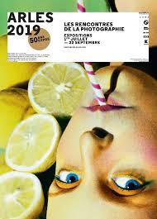 | Rentrée en images  Arles  11 septembre 2019  1°G1,  Terminales Arts plastiques  Avec les professeures  C. Baille, S. Dehorter,  B. Schlienger, G. Zaneboni
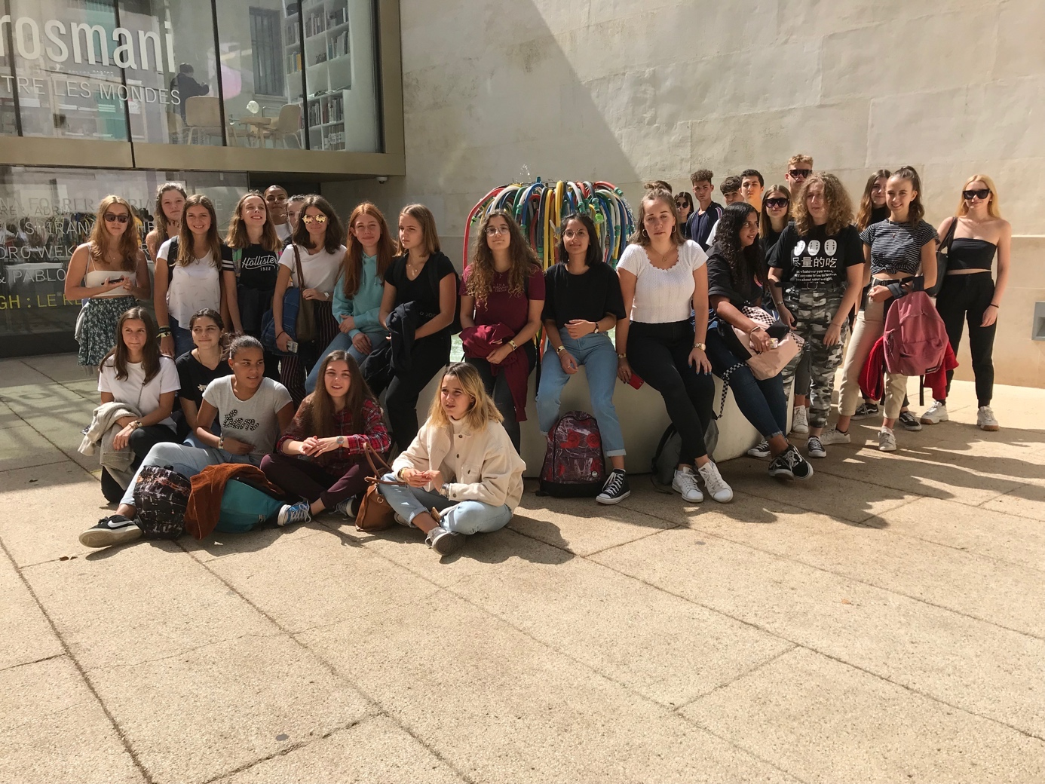
La classe 1°G1 du lycée Henri Matisse de Vence

Travail d’écriture en français

Dans votre déambulation arlésienne, vous allez sélectionner et photographier une œuvre qui vous paraît répondre à la citation de Baudelaire, convaincu de la possibilité de l’alchimie poétique : « tu m’as donné ta boue et j’en ai fait de l’or », qui vous paraît donc métamorphoser, sublimer le quotidien, le trivial, le laid…
Vous copie-collerez votre image, avec sa légende, dans un document word (de préférence pas d’odt, et surtout pas de pdf: chaque document doit pouvoir être corrigé et copié-collé pour constituer un recueil) avant d’imaginer et d’écrire le monologue intérieur de l’artiste en train de créer son œuvre. Évidemment, l’ensemble doit être réaliste. Ne faites pas dire n’importe quoi à ce pauvre artiste, appuyez-vous, non seulement sur une analyse de l’image mais sur son contexte. Vous devez donc faire et exploiter des recherches sur l’auteur et son œuvre.
Cela suppose d’utiliser absolument la 1° personne, et suggérer le flux de pensées de l’artiste au travail, sans oublier d’évoquer la matière de l’œuvre, le rapport entre la chose et sa représentation.
Vous enverrez le document, relu et dépourvu de la moindre faute d’orthographe ou de typographie - utilisez le logiciel de correction automatique -, à
ghislaine.zaneboni@wanadoo.fr avant vendredi 20 septembre : dernier délai.
Tout document numérique doit être sauvegardé en étant pourvu d’un titre.
Pour celui-ci, par exemple : Arles2019Nomdefamille (de l’élève)
Les élèves qui n’ont pu participer à la sortie devront rendre le même travail en sélectionnant une œuvre qu’ils trouveront sur le site de l’événement :
https://www.rencontres-arles.com/fr/expositions/
Bon courage,

Ghislaine Zaneboni
Les critères d’évaluation

Le respect absolu de toutes les consignes
Le respect du thème : boue et or
Le choix raisonné de l’image
La légende complète (auteur, titre, date, format, lieu d’exposition)
La qualité de l’image (cf. diaporamas, internet…)
La contextualisation de l’œuvre
L’organisation du monologue
La signature
La réflexion sur la technique utilisée, cadrage, lumière
La profondeur, la subtilité de l’interprétation
La correction de l’écriture, de l’expression
La qualité, la richesse du style
La correction de l’orthographe
Le respect des règles de typographie

J’ai dû passer une quarantaine d’heures à dépouiller ma boîte électronique, ouvrir et copier-coller vos mèls, rappeler les consignes, retrouver les photos disparues dans la manipulation, chercher les légendes, les noms des auteurs-élèves, rappeler les consignes, harmoniser la mise en page, la typographie, corriger les premiers envois, dont les fautes criantes d’orthographe, de syntaxe (il en reste forcément !), d’expression, rappeler les consignes, retravailler les photos, demander des améliorations, rappeler les consignes, corriger le fascicule final dont l’ordre, aléatoire, réserve la joie de la surprise...
Tout cela a été fort chronophage et ennuyeux mais j’ai bien apprécié le respect des délais d’envoi, et surtout, beaucoup de vos monologues. Vous avez tous fourni un effort, plus ou moins important, plus ou moins productif, mais l’ensemble est de qualité.
C’est de bon augure pour la suite.

Vous êtes nombreux à avoir choisi le travail d’Evangelia Kranioti
dans la chapelle Mejean à Arles

EVANGELIA KRANIOTI

LES VIVANTS, LES MORTS ET CEUX QUI SONT EN MER

Visite d'exposition
par Evangelia Kranioti et Matthieu Orléan, commissaire.

Evangelia Kranioti arpente les confins du monde, saisissant des destinées individuelles prises dans les mailles du commerce des hommes. Ports de fret, artères autoroutières, coulisses d’un carnaval, cimetières, ruines de guerre… ces lieux convoquent tout autant d’incessants transits que des vies immobilisées, clouées au sol ou sur mer.
Dans le projet Exotica, Erotica, etc., ce sont des marins au long cours qui guettent les escales pour nouer des amours passagères et tarifées.
Dans Obscuro Barroco, c’est le milieu queer qui se déploie à Rio de Janeiro.
Dans Beirut Fictions, ce sont des domestiques venues d’Afrique ou d’Asie astreintes à un pays, le Liban, où elles demeureront désespérément étrangères.
Enfin, dans un des volets du projet Era Incognita, ce sont les vivants qui migrent vers la demeure des défunts dans les nécropoles du Caire.
Au cœur de son travail, des visages et des corps se répondent alors en reflets par-delà les océans. Evangelia Kranioti tisse ainsi la cartographie d’une marge fragile qu’elle place littéralement au centre. La fresque d’une communauté d’exclus dépassant les contours d’une Méditerranée, matrice d’exils.

Léandre Bernard-Brunel

LA MOVIDA
CHRONIQUE D'UNE AGITATION, 1978 — 1988

Palais de l’archevêché

Cette exposition réunit les œuvres de quatre photographes de la Movida, un des mouvements les plus singuliers et les plus spontanés de la culture contemporaine espagnole, qui s’est déployé essentiellement à Madrid au début des années 1980
Après plusieurs décennies de dictature et d’ostracisme, la transition espagnole a vu apparaître une nouvelle génération fascinée par la modernité et les idées nouvelles qui allaient se concrétiser grâce à des créateurs de différents domaines tels que la musique, la mode, le cinéma, la peinture ou la photographie. La Movida est dès l’origine devenue un phénomène très médiatisé et érigé en mythe. Il est possible, comme l’affirment nombre de ses protagonistes, que le secret de la Movida ne soit qu’une de ces époques où les gens se rencontrent. Ou, comme l’a dit Pérez-Minguez : « Là où trois personnes partagent l’envie de faire quelque chose ensemble, il y a une movida ». Les quatre artistes exposés ici ont sans conteste fait partie du mouvement ; ils l’ont tous vécue et chacun d’eux à sa manière en a été le chroniqueur. Alberto García-Alix (1956), Ouka Leele (1957), Pablo Pérez-Minguez (1946-2012), Miguel Trillo (1953)

Commissaires de l’exposition : Antoine de Beaupré, Pepe Font de Mora, Irene de Mendoza.
Avec la complicité d’Adolfo Autric.
Exposition coproduite par Fundación Foto Colectania, Barcelone, et les Rencontres d’Arles.
Encadrements réalisés par Estampa, Madrid et Acutangle, Barcelone.
Ouka Leele est nommée dans le cadre du Prix de la Photo Madame Figaro Arles 2019.

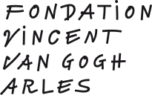
Niko Pirosmani  Promeneur entre les mondes  avec les hommages de Tadao Andō, Christina Forrer, Adrian Ghenie, Raphaela Vogel  Shirana Shahbazi, Yoshitomo Nara, Andro Wekua, Georg Baselitz, Iliazd & Pablo Picasso  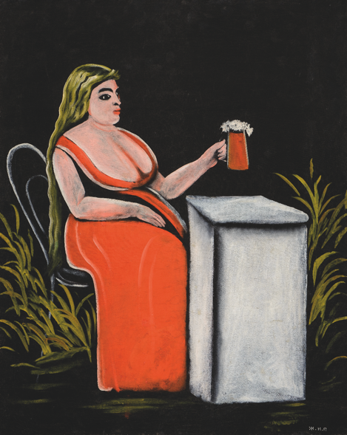 | Vincent van Gogh  Vitesse & Aplomb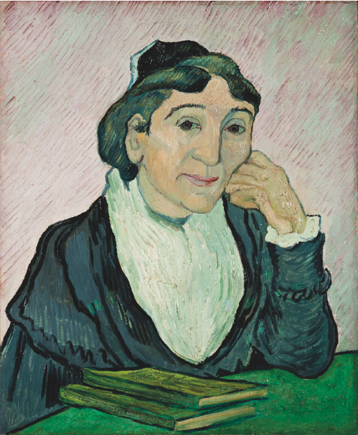
http://www.fondation-vincentvangogh-arles.org/expositions/niko-pirosmani-promeneur-entre-les-mondes/

L’exposition « Niko Pirosmani – Promeneur entre les mondes » regroupe près d’une trentaine de tableaux du peintre géorgien (1862-1918) présentant le panorama réel et imaginaire, d’un grand calme, d’une époque en pleine transition. Les imposantes figures de l’artiste, au graphisme puissant, sont diverses : un train la nuit en pleine campagne, une femme au bock de bière, un sanglier monumental et, parfois, des animaux comme une girafe ou un lion, issus de territoires fantasmés. Rarement datés, ses tableaux sur toile cirée sont largement composés en noir et blanc, animés par la présence de bleu ou de blanc.
Autodidacte, vagabond, promeneur entre ville et campagne, Pirosmani incarne la vision populaire moderne de l’artiste marginal lucide. Loin des espaces symboliques intermédiaires que sont les galeries, les associations d’artistes et les musées, Pirosmani a forgé une œuvre imprégnée de modestie dans les tavernes et les étables de Tbilissi et de ses alentours, travaillant à la commande ou proposant son art en échange de nourriture. Il s’éloigne de l’image du peintre naïf muré dans sa solitude et bâtit un art qui semble appartenir à tous, à l’instar de Van Gogh.
Regroupant pour la première fois les œuvres de ces deux artistes dans un même lieu, « Niko Pirosmani – Promeneur entre les mondes » revêt ainsi un caractère exceptionnel. Le peintre géorgien est en effet présenté à la Fondation en regard de six œuvres de Van Gogh, réunies sous le titre « Vincent van Gogh : Vitesse & Aplomb ». Produites entre 1884 (la période hollandaise) et 1889 (la période provençale), ces toiles transmettent, elles aussi, un sentiment de vitesse et témoignent d’un humble regard porté sur les gens et les choses entourant l’artiste néerlandais.

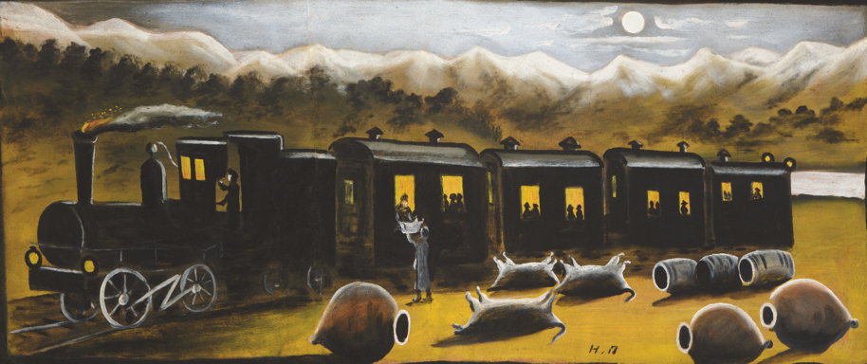

L’influence de Pirosmani sur l’art et la vision de ses contemporains est manifeste. Son œuvre se trouve prise dans un faisceau d’émulation qui nourrit alors les différentes avant-gardes de l’époque, russe et parisienne. Alors attentive à des artistes dont le travail, vu comme « authentique », signale un rejet du conformisme de l’académie, l’avant-garde russe accorde une belle présence à Pirosmani lors de l’exposition « La Cible », tenue à Moscou en 1913. La gravure de Pablo Picasso Portrait de Niko Pirosmani (1972), présentée dans l’exposition à Arles, raconte pour sa part l’emprise de l’œuvre du Géorgien sur le cercle de l’avant-garde moderne française.
L’héritage qu’il a transmis à la création contemporaine mérite, lui aussi, qu’on s’y attarde. Ponctuée d’hommages se déployant au second étage de la Fondation, l’exposition accueille entre autres une œuvre inédite de Tadao Andō : une table monolithe monumentale composée de roses bleues, « tombeau métaphorique à la mémoire de cet artiste », selon les mots de l’architecte japonais. L’influence de Pirosmani se poursuit de manière inédite à travers des artistes telles Raphaela Vogel et Christina Forrer.
Les évènements de l’Histoire ont tenu éloigné de France cet artiste pendant de nombreuses décennies. Il est grand temps aujourd’hui de rendre ses créations accessibles au grand public.

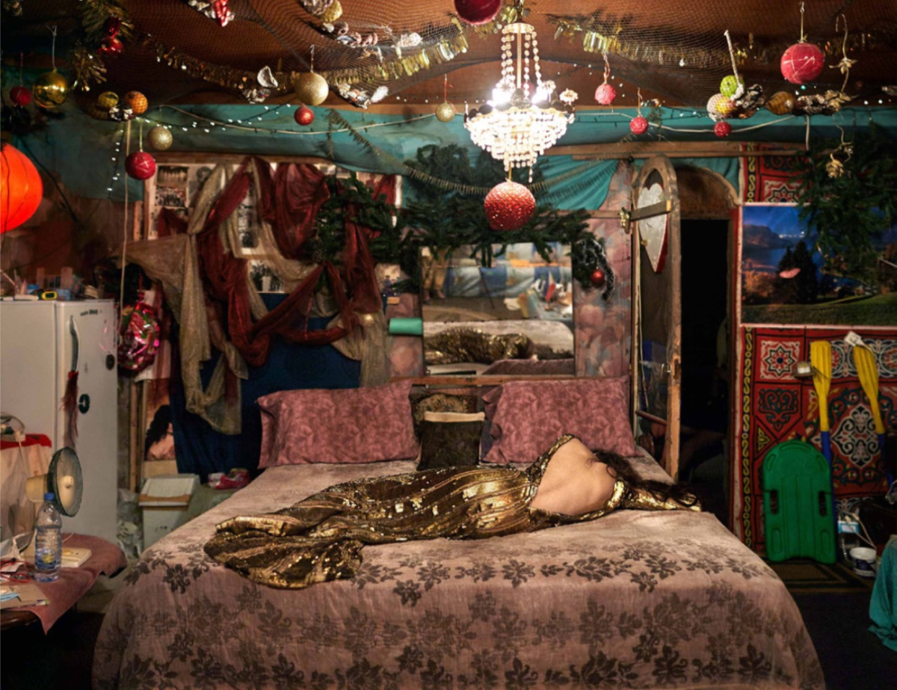
Evangelia Kanioti : Odalisque, 2015 1.70 x 90cm, galerie Sator

Cette femme, seule. Seule et triste, elle représente l’intégralité de toutes ces femmes abusées. Leur corps et le mien également, ont été érotisés et sexualisés pendant de longues années et voici qu’en 2015, rien ne change, si ce n’est pire. Aujourd’hui encore, notre corps représente une forme d’excitation permanente aux yeux de la gent masculine. L’abus de tous ces corps magnifiques, qu’offre l’anatomie féminine, n’est, depuis toujours, qu’abstraction et jouet. Ces femmes, que l’on oublie trop souvent, qui sont enlevées, même livrées par leur famille, transportées comme du bétail, dans des endroits qui leur sont inconnus, battues et qui vivent dans d’atroces conditions. Avant de les utiliser, les trafiquants exploitent leur vulnérabilité et elles sont ensuite vendues dans des trafics liés au proxénétisme. Je me suis penchée sur le sujet et me suis aventurée en Europe de l’Est, là où ce malheureux trafic règne. Je suis allée à la rencontre de cette jeune femme, allongée sur ce grand lit double, qui n’a pas souhaité livrer son identité à mon public. Il faut également savoir qu’elle est appelée, par un surnom, que les trafiquants lui ont donné. Pour lui éviter tout problème, je préfère conserver son anonymat.

J’adore cette robe de soirée, dorée, scintillante, élégante, qui d’ailleurs, lui va à ravir. Son bungalow est rempli d’objets colorés et brillants. Je n’aurais jamais pensé que cela puisse être le foyer d’une jeune femme, qui s’habille tous les soirs élégamment avec des vêtements de luxe.
Quand je t’ai rencontrée, tu étais habillée normalement. C’est sûrement parce qu’il était 15h et que ta transformation, si je puis dire, n’avait pas encore eu lieu. Je veux montrer au monde entier, que tu es plus forte que tout et que tu peux avoir confiance, aie confiance en moi. Je vais, au travers de cette photo, organiser ce grand contraste entre la pauvreté à laquelle tu dois quotidiennement faire face et la richesse qui se fait sur ton dos et celui de toutes celles qui sont prises au piège dans cette spirale infernale.
Je te place au centre de la photo, comme à mon habitude. Ta robe est camouflée avec le décor, qui est ta petite chambre fictive, car ils t’ont retirée de là où tu es née. Mais on ne voit que toi, et tu sais pourquoi ? Parce que tu es seule, allongée sur ce lit. La position dans laquelle tu vas devoir te mettre, va démontrer que l’on t’a affaiblie, que l’on a retiré la confiance qui auparavant te tenait debout. Cet endroit qui ne paraît pas très propre et pas entretenu, me fait penser à la citation de Baudelaire : « tu m’as donné ta boue, j’en ai fait de l’or ». J’ai voulu faire de ce bungalow, qui au début, était l’endroit où tu étais utilisée, un endroit lumineux, où tu es l’élément principal, où pour une fois, tu es au centre de l’attention. Au milieu du désordre, au milieu de toutes ces peines. Vois cet endroit, comme une œuvre d’art, personnellement, c’est de cette manière que je perçois la chose. La preuve est que j’ai choisi ton habitation, un lieu qui te paraît simple et qui entretient ta routine depuis des années, pour te valoriser.
Je dispose en face de toi un miroir. Je souhaite y faire refléter une partie de mon corps, en l’occurrence, mes jambes, pour que tu puisses te sentir en sécurité, entourée et encouragée. Si ton visage n’apparaît pas sur ces reflets, ne t’inquiète pas. C’est volontaire. Métaphoriquement, je cherche à prouver que ton visage a été abîmé et enlevé, d’une certaine manière. Que ton identité a été dérobée, sans ton accord, sans ta permission. Cette porte, que j’ai voulu laisser ouverte, suppose que des hommes, à la recherche permanente de leurs désirs sexuels les plus fous, les plus violents et même les moins respectueux, entrent et sortent dans le peu d’intimité qu’il te reste, pour profiter de ton corps, assouvir leur désir charnel et enrichir tes « patrons ».
Ces deux rames, non loin de la porte grande ouverte, symbolisent, la noyade. Mon public aura le choix entre deux options sur la signification que j’ai eu envie de donner à ces rames : soit que tes pleurs récurrents et que ta grande peine te noient, soit que ton âme s’est noyée au plus profond de toi.
Toutes ces décorations de Noël les guirlandes vulgairement disposées sur ton mur, ces branches de sapin et les boules colorées, accrochées à ce filet de pêche, lui-même accroché à, si l’on peut appeler ça un plafond, est pour faire sous-entendre à mon public, que cette photographie a été prise en période de fêtes hivernales. Noël, une fête commercialisée, trop idéalisée par tout le monde. Deux soirs par an, où les familles « heureuses » se réunissent et s’offrent des cadeaux. Mais toi, pour ces jours de convivialité et d’amour partagés, tu es seule, dans une robe de soirée dorée. A travers cette mise en scène, qui au fond reflète la réalité, ta réalité, je veux montrer, que des gens passent le réveillon seuls. Et que toi, tu en fais partie.
Revenons-en aux rames, toutes deux posées sur un mur, recouvert d’un tapis. Ce tapis rappelle les coutumes orientales. J’ai voulu qu’il paraisse sur la photo, pour ne pas oublier l’endroit où tu as atterri, en Europe de l’Est.
Cette magnifique robe que tu portes, n’est pas spécialement pour la photo, je t’ai préalablement demandé de me montrer tes tenues. Mon œil a été attiré par celle-ci, car la fermeture éclair était cassée. Violemment arrachée, pour être plus précise. Je me suis permis de te questionner à ce sujet.
L’histoire est la suivante : les « patrons » de cette jeune femme ont été informés, par l’un des « clients », qu’elle lui avait refusé une fantaisie sexuelle trop perverse. Ses « geoliers » honteux du comportement qu’elle eut envers le monsieur, passent encore une fois par la violence et la punition. La robe a donc été abîmée. Le plus révoltant, est que ses dirigeants ont pris la peine de retirer sa robe avant de la martyriser, pour ne pas la déchirer entièrement et pour qu’elle puisse subir des coups plus douloureux sur l’intégralité de son corps.
En une image figée cher public, auriez-vous pensé à autant de violence ?

Evangelia Kranioti, (Naomie Fastinger, 1°G1)

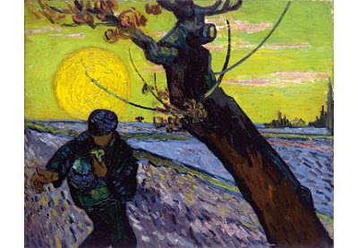

Semeur au soleil couchant, Vincent VAN GOGH, novembre 1888,
Huile sur toile, 32x40cm, provenant de la Collection Emil Bührle à Zurich

Je me sens de plus en plus isolé. Mais d'où vient cette souffrance intérieure ? Il faut que je peigne pour la surmonter. Peindre me fait du bien, je pense à autre chose. Je deviens observateur. Mon regard privilégie la nature dont la beauté ne cessera jamais de m'impressionner et de me reposer. J'aime également observer les gens du peuple dans leur quotidien, dans leur travail répétitif, monotone, pénible. J'observe leur souffrance physique. Après un bêcheur, un laboureur, je choisis de représenter un semeur, que j'ai suivi sur son lieu de travail, dans la campagne près d'Arles.

Mon semeur, que j'ai déjà esquissé plusieurs fois au crayon sera en premier plan sur la gauche de ma toile. Il souffre physiquement et a le dos courbé. Ses journées de travail sont longues car elles s'étendent du lever au coucher du soleil. Il tient dans sa main gauche les coins du tissu servant de sac pour les graines et utilise sa main droite pour semer. On ne distingue pas son visage qui est orienté vers le sol. Ses gestes sont automatiques. Il porte une casquette et un manteau car il ne fait pas chaud, surtout à cause du vent glacial qui a soufflé une bonne partie de la journée mais qui a fait partir les nuages de pluie. L'humidité me transperce les os, surtout que je ne suis pas actif comme mon semeur ! Nous sommes en automne et le soleil va bientôt se coucher ! En plus, cet homme que j'ai eu du mal à convaincre de me laisser l'observer est à contre-jour : son corps et sa tête ne forment donc qu'une masse noire qui contraste avec les couleurs du paysage sublimées par le soleil couchant. Mon semeur, trop concentré sur son travail, ne peut pas admirer comme moi cette beauté. Je connais son âge, le même que le mien, mais celui qui observera ma toile ne pourra pas lui donner d'âge.
Pour insister sur l'ampleur du travail du semeur, je représente des champs à perte de vue, avec un ou deux arbres rescapés du déboisement pour laisser place aux champs. Je décide d'ailleurs, par opposition au semeur, de placer un de ces arbres en premier plan, à droite. C'est un survivant qui a été durement taillé par l'homme, et dont il ne reste que quelques branches dégarnies, excepté deux qui ont encore leurs feuilles. Sa forme est tordue, et m'évoque les représentations des arbres dans les estampes japonaises que j'apprécie particulièrement et que mon frère m'a fait découvrir. Mon arbre occupe une place importante, comme mon semeur. C'est un être vivant lui aussi ! Il forme même une diagonale qui coupe ma toile verticalement. La ligne de l'horizon partage également ma toile mais horizontalement. Au fond, à droite, je dessine une petite maison entourée d'un bosquet.
Le soleil est un autre élément important de ma toile même si je décide de le placer en arrière-plan, frôlant l'horizon, juste au-dessus de la tête de mon paysan (comme une auréole). La taille que je lui donne est immense et occupe une bonne partie de ma toile. Le soleil, c'est la vie qui illumine et protège le semeur. Une bonne récolte dépend du soleil mais aussi bien sûr de la pluie pour l'eau. Un bon dosage entre les deux est nécessaire, mais l'homme n'a aucun contrôle sur les deux. C'est une autre raison pour laquelle je suis si impressionné par la nature.
Le soleil, c'est la chaleur et aussi la lumière, si importante dans mes toiles. Mes heures préférées sont l'aube et le crépuscule car le soleil sublime les paysages par les couleurs qu'il crée comme j'essaye de le faire sur mes toiles. Je décide des couleurs que je mélangerai avec mon matériel laissé dans ma chambre à Arles. Mon soleil sera jaune avec un ciel vert et des nuages roses. Les champs eux, seront verts et violets.

Ça y est, la nuit est arrivée, nous rentrons à pied éclairés par la pleine lune. Je me sens mieux, plus apaisé après avoir passé la journée à l'extérieur et marché. Je vais chercher un coin pour manger et me réchauffer. J'invite mon semeur qui décline mon offre, trop fatigué et sa femme l'attend. Moi, je n'ai personne et je n'ai pas sommeil. Je vais encore ruminer, seul dans ma chambre. Il faut que je finisse ma toile pour essayer de retrouver un calme intérieur. Sur ma toile, mon semeur n'a plus l'air épuisé, on dirait même un danseur. Le sommeil me gagne. J'aimerais connaître la réaction des gens qui découvriront ma peinture.

Vincent, (Estelle Roudier, 1°G1)

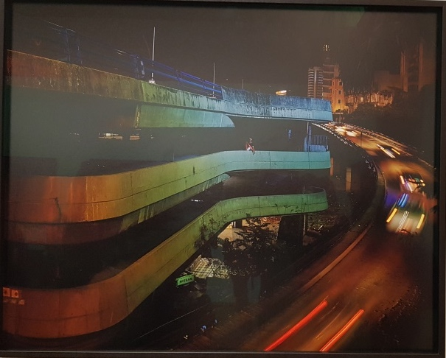
Evangelia Kranioti, miss World Unlight, sunlight, 2018

Je me présente Evangelia Kranioti, je suis artiste plasticienne.
J’utilise la photo comme support artistique. Lors de mes différents voyages dans le monde j’ai très souvent photographié et filmé des hommes et des femmes qu’on appelle « les exclus de la société ».
J’ai décidé d’expliquer mon œuvre photographique : « miss world », une photo que j’ai réalisée au Liban avec une jeune Philippine qui a quitté son pays en pensant trouver une vie meilleure. Elle travaille très dur pour des familles fortunées comme domestique, ses conditions de vie sont à la limite de l’esclavage.
Elle sera seule au centre de la photo et portera une robe très élégante ainsi qu’une écharpe confectionnée par un artisan local sur laquelle est inscrit « miss amitié » une manière de lui rendre sa dignité et d’évoquer sa condition de vie.
En lui faisant mettre cette tenue de princesse, c’est comme une sorte de provocation contre cette société de classe. La couleur rouge de son écharpe sur un fond bleu permet de s’y attarder et de s’interroger sur le sens de sa présence sur ce parking désert, qui représente aussi sa condition de vie : solitude, tristesse et désespoir.
Pour le choix des couleurs j’ai opté pour un dégradé de couleurs chaudes vers des couleurs froides projetées sur les murs du parking pour sublimer la photo. Je l’ai faite de nuit pour montrer la prise de risques que prend cette femme. J’ai accentué les couleurs sur les voitures pour montrer la rapidité du temps qui passe. Aujourd’hui on est dans une société où tout va vite, on ne prend plus le temps de savourer chaque instant, c’est une sorte d’esclavage des temps modernes.
J’ai choisi de prendre la photo de biais pour bien faire ressortir le parking qui est en forme de piano et me renvoie à ma passion pour la musique. J’ai décidé de garder une petite pointe de végétation, en laissant apparaître des arbres comme, par exemple l’eucalyptus en haut à droite, qui montre que la nature a toujours sa place et qu’il est le symbole de la vie.

Evangelia Kranioti, Alias Océane HUBER, 1°G1
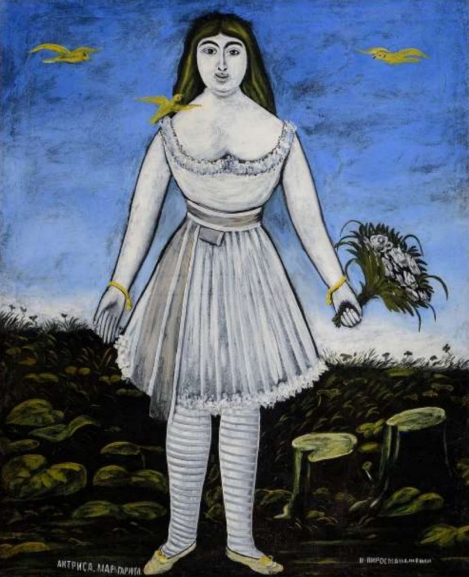
Niko Pirosmani : L’actrice Margaret, 1909
Ma bien-aimée...
Ô ma bien-aimée, comment pourrais-je vous représenter sur mon nouveau tableau ?... Je me souviens de vous, portant cette robe angélique, avec votre grâce sans pareille, cette fois où je vous ai vue.
Bien, commençons... Dans un premier temps, je vais représenter l’arrière-plan de ce vert que j’utilise souvent dans mes créations en peignant de la verdure et deux troncs d’arbres juste à côté de là où vais vous placer. Ensuite je vais aussi peindre ce ciel de ce bleu que j’aime tant, en faisant un joli dégradé pour faire ressortir par la suite votre beauté... Maintenant, passons à vous… Je vais définir votre taille grâce à mes pigments noirs... Puis je peins votre somptueuse robe blanche, sans oublier ces bijoux dorés autour de vos poignets qui ont été préalablement esquissés. Je continue d’accentuer votre taille fine grâce à ce ruban noué sur votre ventre. Puis je décide d’ajouter plus de volume à cette robe en traçant ses plis là, sur ses volants. Enfin je termine cette robe en ajoutant un joli décolleté, sans une once de vulgarité, puis quelques décorations en bas de ses volants. Je me souviens aussi de ces collants rayés, blanc et gris, ce soir-là...
Bien, je les représente de même sur mon tableau. Sincèrement je ne me souviens plus de ces chaussures que vous portiez, Margaret… Disons qu'elles étaient des ballerines dorées, comme vos bracelets sur vos poignets. Je passe ensuite à votre teint. Ô ce teint blanc de poupée, que je trouve resplendissant et si particulier ! Puis, je rends grâce à vos cheveux, d’un blond somptueux et d’une coiffure naturelle. Enfin, votre visage... J'accentue vos sourcils d'un de mes pigments les plus foncés, puis trace vos grands yeux noirs. J'ajoute à ce tableau trois colombes, oiseaux symbolisant l’amour, je les peins en doré pour les faites ressortir, tout comme vos bijoux. Enfin, je trace minutieusement ce bouquet de fleurs, qui représente donc toutes ces roses que je vous ai offertes avant votre triste départ...
Niko Pirosmani (Sebald Loïs, 1°G1)

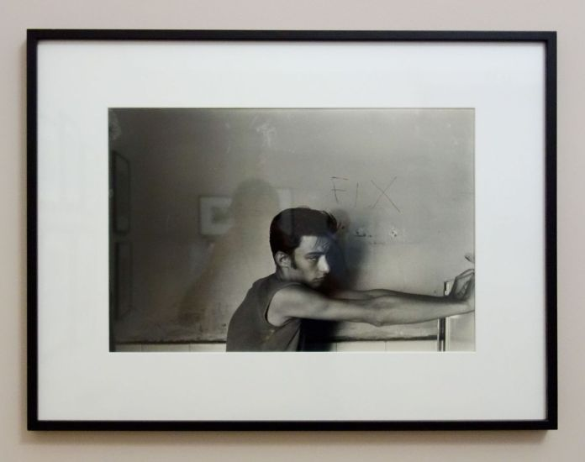
Alberto García-Alix – Don’t Follow Me, I’m Lost

Alberto est en train de préparer et organiser sa chronique photographique sur La Movida en 2006.
« A l’époque j’aimais que mes photographies racontent ma jeunesse. Seules, elles sont, comment dire… dénuées d’histoire ! Mais ensemble, elles narrent la décennie la plus marquante de ma vie. Il m’est trop bien difficile de les raconter qu’avec une photographie… Comme chacune des miennes raconte un récit, mon œil sert de narrateur, et le narrataire qui est le spectateur observe l’image finale et écoute son histoire. Je voulais me servir de cette idéalité pour créer une exposition narrative.
Pour cette photographie, j’avais utilisé le format 35 mm. Je voulais que le modèle renvoie à mon objectif un air défait, presque mentalement souffrant. Pourquoi ? Car malgré le fait que j’ai vécu les années 80 avec intensité et que La Movida soit un mouvement qui respire la liberté, la créativité et la vie nocturne, je veux que que l’on puisse ressentir comme de la dépression quand on regarde mes photographies. C’est paradoxal car on pourrait croire à une période hédonique de ma vie mais derrière ce mythe, j’ai subi aussi les conséquences de la drogue, du sexe, des overdoses, des seringues… Et j’ai même fréquenté la mort à travers celle de mes proches. Enfin bon, de toutes les photographies, celle-ci me semble la plus sincère car elle révèle l’aspect sinistre de cette période.

Je me souviens avoir insisté sur le regard du jeune homme, le fait qu’il soit désenchanté, marque la vision actuelle que j’ai sur ces années et dont je préfère aujourd'hui conserver un souvenir contrasté mais beau. Ce que j’aime dans l’argentique c’est qu’il propose des photographies en noir et blanc, le fait qu’elles soient incolores appuie sur son regard égaré et rempli de pensées. Enfin, je ne vais pas cacher que l’atmosphère étrange de la photo est sûrement provoqué par la détente des opiacés. Pour celle-ci, je n’avais pas envie de photographier un motard, un zonard complètement drogué ou hilare, ou encore une star du porno comme à mon habitude. Je voulais un physique sans extravagance pour changer. Ici j’ai immortalisé un modèle qui m’était d’ailleurs inconnu. D’après mes souvenirs, ce fut une agréable rencontre, il m’a semblé abattu, par la vie, ou par son choix de vie. Il m’a été aisé de le saisir car il n’était pas très mobile. Ce jeune homme m’a marqué, je dois le reconnaître, il cultivait le secret et entretenait le mystère sur qui il était vraiment. C’est ce qui m’a captivé, son choix de vie hétérodoxe qui s’accordait avec son esprit toujours préoccupé. Il se fondait avec l’arrière-plan comme s’il lui appartenait. Je me remémore une phrase lors de notre brève rencontre « únete a mí esta noche en la fumata, podremos pegarle a la priva ». C’est du Cheli, un argot de Madrid. Il venait de me demander de le rejoindre un soir pour aller boire un verre, enfin « un » ça m’étonnait, et se droguer ensemble. Je n’y suis pas allé, et avec le temps qui me précède, je ne regrette pas ma décision. Au fond il avait l’air instable ce jeune homme… enfin, comme nous tous.

Si j’ai choisi cet arrière-plan vide et au paraître sale, c’est parce qu’au fond, la jeunesse issue de la Movida se complaisait dans ce cadre de vie. Sans grand luxe. Enfin, même aucun. Et que derrière le modèle j’ai vu le mot « FIX » inscrit d’une façon inconnue, sur le mur. Ce mot m’a interpellé car un « fix » est un terme utilisé par les personnes consommatrices d’héroïne pour désigner une dose de leur drogue. Et à l’époque je me shootais à l'héroïne et c’est à ce moment-là que j’ai commençait à saisir mon entourage se plantant des seringues dans le bras.

Je suis certain qu’avec mes photographies, on dira que je suis parti d’un mouvement de liberté et de créativité et je l’ai transformé en période funèbre et lugubre. Mais il faudra que je dise qu’en réalité, avec cette chronique, j’ai voulu évoquer les deux côtés de la Movida : d’un côté, le besoin de s’aventurer et la recherche du plaisir et de l’autre l’usage à outrance des drogues et l’industrie pornographique surmédiatisés. Et si cette jeunesse abusait de ces choses c’est pour marquer et vivre la démocratisation et la libération de la dictature. C’était, certes, de l’inconscience et probablement irresponsable, mais quand on a vécu sous les ordres d’un régime extrême, je pense que nous désirons une nouvelle vie aux antipodes, vivre de manière exactement opposée à la dictature. Même si cela doit passer par les opiacés. On s’est tous poussé dans nos retranchements. On est passé d’un extrême à un autre.

Voilà je pense avoir fini de mettre en ordre ma chronique photographique, j’espère qu’elle saura être comprise et plaira, surtout à ceux qui ont comme vécu comme moi, La Movida. »

Alberto García-Alix (Neila Ehrlacher, 1°G1)

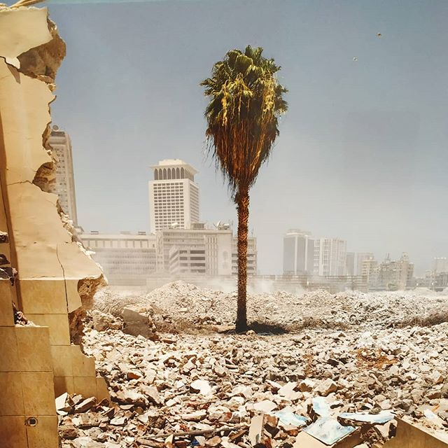

Angelia Kranioti, les morts et les vivants et ceux qui sont en mer,
Au centre du Caire, dans un bidonville qui doit laisser place à une opération immobilière

Souvent dans mes photos je prends comme contexte « la misère du monde ».
Mais pourquoi ? je pense que je suis excédée sur le nombre de situations d’inégalité sur la planète.
Je vais remettre au centre des priorités ce qui a été marginalisé, bonne idée non ? Regardez !
Avant de vous expliquer pourquoi j’ai choisi de photographier ce contexte, c’est-à-dire un palmier dans un bidonville.
Je vais vous expliquer quels ont été mes détails techniques : Si cela vous dit ?
Tout d’abord, j’ai voulu illuminer le devant de la photo, pour qu’on soit directement amenés à fixer l’objectif.
Parce qu’il faut aussi savoir que je travaille essentiellement avec de la lumière naturelle. N’ai-je pas raison ?
Ensuite, pour cette photo j’ai choisi des couleurs plutôt claires pour qu’elle soit illuminée.
Avez-vous remarqués qu’il y a des zones plus colorées que d’autres ?
Par exemple, le feuillage du palmier est verdoyant, tandis que le tronc est sombre c’est-à-dire que le haut du tronc est marron et plus on s’approche du bas, plus celui-ci devient marron foncé à la limite du noir.
J’ai voulu faire un contraste sur le même élément photographié.
Ou encore, j’ai voulu accentuer les couleurs sur les déchets pour montrer qu’ils sont présents. Alors que derrière, toutes les roches, les bouts de cartons… sont de couleurs blanches ou beiges.
De plus, j’ai surtout voulu travailler sur le fond et sur la forme en même temps car il est important que tout soit homogène : lumière, photo, couleurs …
Puis, je prend mes photos avec un Hasselblad, vous ne devez surement pas savoir ce que c’est ! C’est un appareil photo crée en 1841 il est connu pour avoir une excellente définition. Il contient un obturateur central. Je trouve que ça apporte une lumière et profondeur importante à la photo.
Je travaille aussi de temps à autre avec un appareil numérique qui apporte autre chose, tout aussi intéressant.
Tout ça pour vous dire que, pour moi, la technique n’est pas le plus important, il doit se passer autre chose, il faut aussi qu’on arrive à ressentir une histoire à travers la photo.
Je vais placer le palmier au centre de la photo pour montrer qu’il reste droit et digne face aux bombardements derrière lui.
Sur cette photo nous pouvons voir que le palmier représente la force et le courage des gens face à la peur et à l’angoisse.
Mais ce sont des personnes seules comme le palmier.
Je continue ? Bon allez, oui ! Comme on peut le voir, à côté du palmier il y a des ruines, des maisons détruites …
Mais le palmier reste solide, ancré dans le sol.
Ah ! j’ai trouvé une autre idée !
Les déchets qui sont sur le devant de cette photo représentent les problèmes.
En général les déchets envahissent un espace, je me trompe ? non je ne pense pas .
Dans ce contexte les problèmes envahissent la famille, elle n’est pas mal la métaphore, non ? Qu’en pensez-vous ?
Si, on regarde d’un peu plus près, le palmier est sous la lumière, c’est un message de Dieu celui-ci leur dit de garder espoir.
Et oui, je sais, c’est une œuvre d’espoir car elle fait aussi passer un autre message : celui qu’un jour peut-être, on sera plus nombreux à soutenir des personnes dans le besoin, comme ces familles syriennes qui sont dans la misère.
Si on remarque bien, le palmier est bien verdoyant il est donc en bonne santé ; pas comme la plupart de la population qui l’entoure.
Tout ça pour vous dire qu’en ayant pris cette photo je voulais faire passer un message de renouveau pour les générations futures.
Et oui j’ai sublimé le laid pour qu’il devienne du beau. On fait comme on peut pour changer les choses.
Comme disait Monsieur Charles Baudelaire : « Tu m’as donné ta boue et j’en ai fait de l’or ».

Alors pourquoi pas ?!!

Angelia Kranioti, (Maeva Reizo-Sayagh, 1°G1)

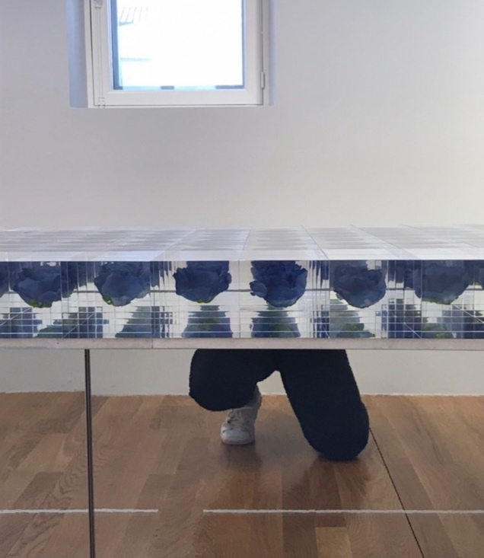
La Table de Niko Pirosmani

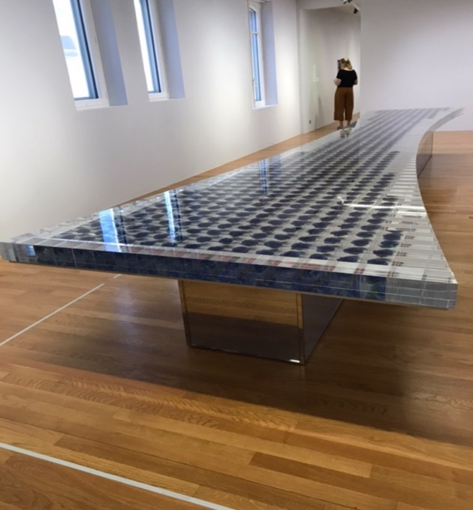

Tadao Ando, « La Table de Niko Pirosmani », 2018, Hommage à Niko Pirosmani,

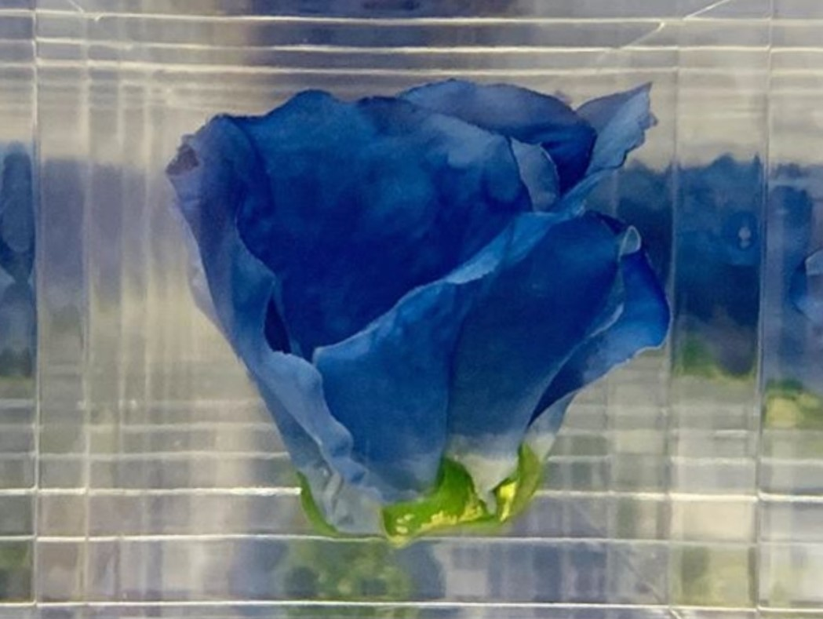
Dès mon plus jeune âge, l’art me passionnait. J’aimais plus que tout découvrir de nouvelles œuvres venant de nouveaux artistes ainsi qu’observer les différentes techniques comme les différentes compositions. Seulement, l’histoire de la vie de Niko Pirosmani m’a particulièrement fasciné.

Niko Pirosmani était un homme pauvre, qui vivait pour sa passion. Lorsque cela lui était possible, il échangeait ses œuvres contre un abri, quelques sous ou bien de quoi se nourrir. Un beau jour, il fit la connaissance d’une jeune et belle actrice. Il en tomba follement amoureux. Tellement amoureux qu’il décida avec le peu d’argent qu’il possédait, de lui offrir toutes les fleurs de la ville, pour lui témoigner l’amour qu’il éprouvait pour elle. Il déposa cent fleurs, devant l’hôtel où elle demeurait. Sa belle actrice recueillit son bouquet, lui offrit un baiser et s’envola le lendemain, à Paris, se marier avec un homme aisé.

Je vais pérenniser cette histoire en créant une œuvre à l’image de cette tragédie. Une œuvre que l’on puisse toucher, que l’on puisse admirer. A travers cette œuvre, on pourra percevoir le courage et la détermination de cet homme exceptionnel. Mais de quelle façon ? Je vais créer quelque chose de grand, où cent fleurs peuvent se poser. Les mêmes cent fleurs que Niko Pirosmani avait offertes à « sa bien aimé ». J’ai privilégié cent roses artificielles de couleur bleue. La rose bleue symbolise l’inaccessible, elle évoque également l’attente d’un événement qui n’arrivera pas, semblable a l’attente de l’amour de Pirosmani pour la belle actrice. Je placerai ces roses côte à côte à l’intérieur d’une matière transparente. Sans hésitation, du plexiglass ! Les Critiques auront plus de facilités à percevoir l’aspect physique de la fleur. Cela accentuera le côté réaliste des roses. Mais je vais ajouter un détail. Je couperai les tiges de chaque fleur. La tige représentera l’actrice qui s’en va pour un autre homme, une autre fleur, c’est pour cela qu’elle n’est pas représentée dans cette œuvre. La rose elle-même, représentera Niko Pirosmani qui ne dépérit pas malgré le choix de sa « bien aimée ». Il représente donc l’immortalité en restant présent dans mon œuvre. Je dispose ces fleurs individuellement au centre de nombreux plexiglass formant un cube. Le plexiglass créera un effet miroir qui donnera l’impression qu’il y a toujours plus de roses et davantage de lumière. J’assemble tous ces cubes fleuris, les uns à côté des autres et je représente ceci en une table de grande dimension en y ajoutant un large pied en plexiglass. J’enrichis le plateau de la table en le comblant de cubes sans fleur.
Et je la baptise « La Table de Niko Pirosmani ».

Tadao Ando, (Manon Desandre, 1ère G1)

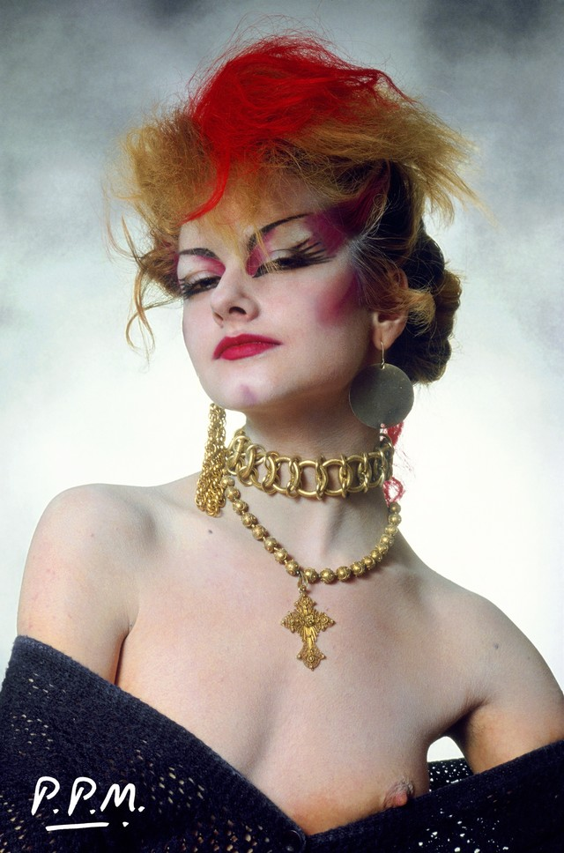
Pablo Perez Minguez, Divina May, 1979-1985

J'ai tellement attendu ce jour, pouvoir enfin photographier une femme habillée de la sorte ! Après toutes ces années de terreur, je me sens enfin respirer. Mon esprit déborde déjà d'idée de photographies concernant la Movida. Quel plaisir de pouvoir laisser place à son imagination sans avoir peur des conséquences ! Je me trouve devant une ravissante jeune femme, qui sera mon modèle aujourd’hui. J’ai déjà imaginé le titre de ce portrait, Divina May. Rien que sa mèche rose flashy dans ses cheveux attachés en chignon aurait fait un scandale, il n'y a pas si longtemps, mais maintenant qui peut nous contester ? La dictature est terminée. J’ai habillé cette jeune femme d'un léger haut en dentelle noir, laissant apparaître son sein gauche. Elle a autour du cou une grosse croix en or et une simple chaîne serrée avec une boucle d'oreille imposante ronde. Son maquillage lourd est de couleurs vives telles que le rose, le violet, le rouge avec plusieurs trais noirs. Je lui demandai de prendre un air hautain et fier, pour donner cette impression qu'elle nous regarde de haut. Cette impression se renforcera en faisant en sorte de toujours exposer ce portrait en hauteur, au-dessus des autres. Cette œuvre sera la définition même de la provocation. Tout ce qui nous était interdit est représenté sur une seule et même femme. De la présence de son sein nu à sa mèche coloré, en passant par son maquillage grand et imposant et par la croix chrétienne.
L’Espagne exprime enfin son style en s'imprégnant de la mode à New York et en Grande Bretagne. Croiser des gens dans la rue qui sont habillés de manière excentrique, participant à la Movida, me rend joyeux. Mon magnifique pays se réveille petit à petit du cauchemar que ce dictateur nous a fait subir. Nous sentons enfin la liberté, dont on nous a privé. L’Espagne était noire et grise, mais maintenant elle devient colorée et joyeuse. Et puis je compte bien capturer chaque moment de cette liberté.

Pablo Perez Minguez (Tara Gaudard, 1°G1)

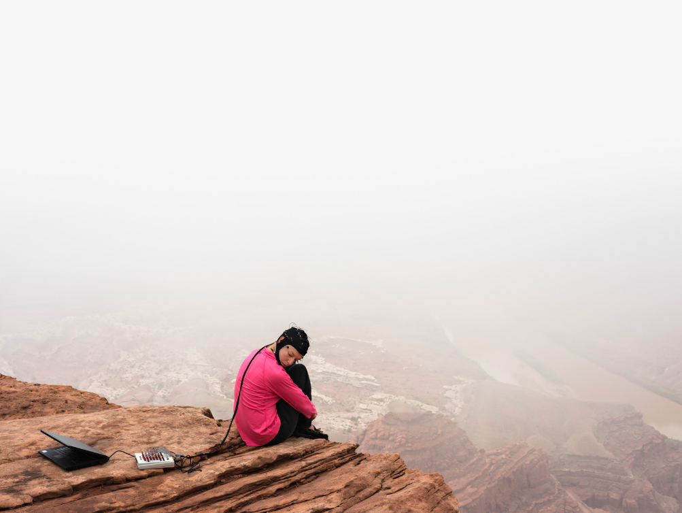
Lucas FOGLIA. Kate in an EEG Study of Cognition in the Wild,
Strayer Lab, University of Utah, Utah 2015

« Comment inciter les gens à se poser des questions, à entamer des conversations seulement avec une image. Je rumine, je réfléchis, je cherche des idées et j’oublie l’essentiel, il est important que je me pose pour prendre du recul et observer le décor qui s’offre à moi.
Kate est au bord du gouffre métaphoriquement alors pourquoi ne l’installerais-je pas assise au bord de la falaise. Je placerais des électrodes sur son cuir chevelu que je raccorderais à son PC. Face à ce paysage, cette immensité, que fait cette fille avec son ordinateur ?
Je prendrais très certainement cette photo en plan large en orientant mon angle de prise de vue du haut vers le bas. Cet angle en plongée va donner l’impression que Kate est plus petite, qu’elle est dominée, écrasée par les perspectives. Je vais également faire en sorte que le premier plan soit net et relativement proche afin qu’il puisse donner une idée de la hauteur et de procurer je l’espère un enivrement chez les personnes qui vont découvrir ma photo.
Vite, il faut que je me dépêche de prendre le cliché ! il y a de la brume, et cela plonge le décor dans un coton blanc. Que c’est beau ! »

Lucas Foglia, alias Charlotte SARA, 1°G1

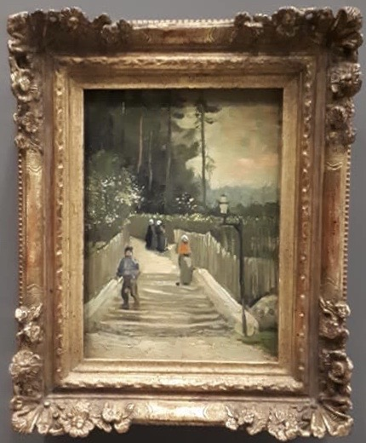

Van Gogh, Petit Chemin à Montmartre,
Paris, avril-mai 1886, huile sur carton, 22x16

Le ciel est clair et le chemin, ensoleillé. Quelques pudiques strates nuageuses emplissent le ciel de leurs teintes rosées. Des passants, incertains quant à la direction qu'ils empruntent, parfois me considèrent d'un regard, parfois passent leur chemin sans remarquer ma présence, pensifs. Je ne semble pas troubler le calme qui règne en ce paisible chemin de Montmartre. A quoi songent ces passants ? Où vont-ils ? Quels sont donc leurs doutes, échecs et peurs inavouables ? Leurs remords, leurs malheurs ? Leurs joies, leurs bonheurs et consolations ?
Me voilà assis en ce chemin depuis peu de temps, accompagné de mon humble chevalet, de mes pinceaux et mes peintures, face à des marches qui ne cessent d'être montées et descendues. Les fortes odeurs d'huile de mes peintures me captivent, m'obsèdent ! J'attends le moment propice à ma création. Quand viendra-t-il ? Je le saurai. J'observe. Je songe. Ces quelques passants sont aussi riches que pauvres. Tandis que certains sont vêtus d'habits crasseux, presque vaseux, d'autres portent de nobles vêtements, soigneusement entretenus et assemblés entre eux. Des hommes et femmes aux larges habits sombres et plissées d'usage côtoient d'autres hommes et femmes aux somptueuses tenues bien trop chics. Certains semblent emplis de joie et d'amusantes pensées, d'autres aux visages torturés, se meuvent avec peine. Peut-être se demandent-ils, comme moi, quelle est leur utilité, quel rôle ils peuvent bien tenir, en ce bas-monde ! Mais peut-on réellement dire qui d'entre eux est riche et qui est pauvre ? Les plus pauvres ont parfois les visages les plus vifs et joyeux, tandis que les plus riches peuvent avoir les expressions les plus misérables. J'admire de ces passants tous ceux qui partent affronter une longue journée de labeur, confrontés à la misère.

Une femme arrive. Le temps se suspend. Son visage me rappelle Ursula, Kate, Clarisa ! Elle porte un foulard orange sur les épaules. D'un geste gracieux, elle le resserre contre son corps, laissant le vent donner vie aux mouvements de son vêtement. Je prépare mes pinceaux et mes couleurs. Sa longue jupe frôle le sol, salissant un peu plus ce vêtement déjà terni et pourtant si beau. Les couleurs s'assemblent, se mélangent, s'apposent instinctivement sur ma peinture. Le ciel devient ainsi soudain plus vivant. Le paysage tout entier est une évidence de l'instant. J'y vois plus de couleurs qu'auparavant ! Je sens que la notion des couleurs se fait jour en moi pendant que je peins. La femme orange monte les marches de l'escalier, en s'appliquant à ne pas chuter. Un homme vêtu d'un haut bleu descend les marches dans ma direction. Il sourit, probablement heureux de profiter d'aussi précieux instants de sa vie. Deux femmes, vêtues de longues robes noires, contemplent le ciel un peu plus loin, se murmurant des pensées, souriant au monde qui s'offre à elles... Chacune porte sur la tête un tissu blanc baigné de lumière, s'apposant et s'imposant sur ma peinture. Je représente chacune de ces personnes, toutes aussi importantes à mes yeux... J'assiste à un instant évident, et pourtant si complexe. Des centaines de teintes jaunes et rosées ornent le ciel de ma peinture, tandis que la lumineuse noirceur de la forêt instaure un mystère, tout autant que la femme orange, au centre de ma peinture. Sur les arbres, les bourgeons donnent naissance à de toutes petites fleurs blanches déployant leurs pétales. Mes pinceaux glissent et s'agitent au gré du vent, forment, colorent, embellissent. Il me semble comprendre la nature et les êtres, que pourtant je ne peux approcher...
Je remarque avec étonnement que le choix du orange est le plus subtil... Je finis, tourmenté, par appliquer cette dernière couleur, que j'associe aux teintes orangées du ciel, ciel tout autant éternel que les pas feutrés d'une femme s'éloignant sur ma peinture.

L'homme heureux et la femme orange s'en sont allés, il y a bien longtemps déjà, mais les deux femmes en noir sont toujours figées, fixées, face au ciel. Tous autant fixées que je le suis. Fixées dans le temps, dans l'univers, dans l'histoire. Je me dis souvent que peindre fixe l'infini. Ainsi, la femme orange rayonnera éternellement. A la lumière de ma peinture, ces passants seront figés dans le temps, mais si l'on se penche, il est fascinant de se dire que l'on pourra les voir marcher, continuer leur chemin.

Une brûlure m'immobilise. L'amour que je sens et ressens me contraint joyeusement à continuer à peindre, animé de tout ce qui fait de moi qui je suis. « Au milieu de la nuit, la lumière répand sa force » disait Rembrandt. A présent, je comprends mieux cette phrase, qui m'avait autrefois bouleversé. Je comprends que le hasard n'est qu'un principe inventé par les hommes pour se convaincre que ce qu'ils ne peuvent comprendre est, par la force des choses, explicable. Or, rien n'est Hasard. A l'aube, voilà que j'étais troublé et peiné. Me voici à présent comblé. La lumière a répandu sa force. Le lampadaire sous lequel la femme orange est passée s'impose alors comme une force symbolique. Ma peinture est un mélange de froid et de chaud, un instant fixé devenu éternel. Elle est le témoin de l'éclosion de fleurs imposant leur vie, plus forte que les ténèbres, réconfortant les passants. Passants aux couleurs rudimentaires, et pourtant si uniques et subtils, ciel perpétuellement changeant, cependant unique si on le saisit dans l'instant.

Je remarque avec amusement que rien n'est aussi compliqué que l'ordinaire. Je remarque avec surprise que des heures se sont écoulées depuis mon premier coup de pinceau. Je remarque que même les deux femmes en noir, pourtant si ancrées face au ciel, s'en sont allées. Je remarque que le ciel est devenu sombre, laissant place à ce ciel étoilé qui me comble tant. Je remarque enfin que cette scène si ordinaire a sublimé ma journée, à tel point que j'en ai perdu la notion du temps et de l'espace... Cet instant unique, qui continuera encore et encore par la beauté de ses sensations, à métamorphoser mon quotidien, souvent morose et propice aux pensées destructrices, en une histoire de mille et une années dorées...

Vincent, (Amélie BEC, 1°G1)

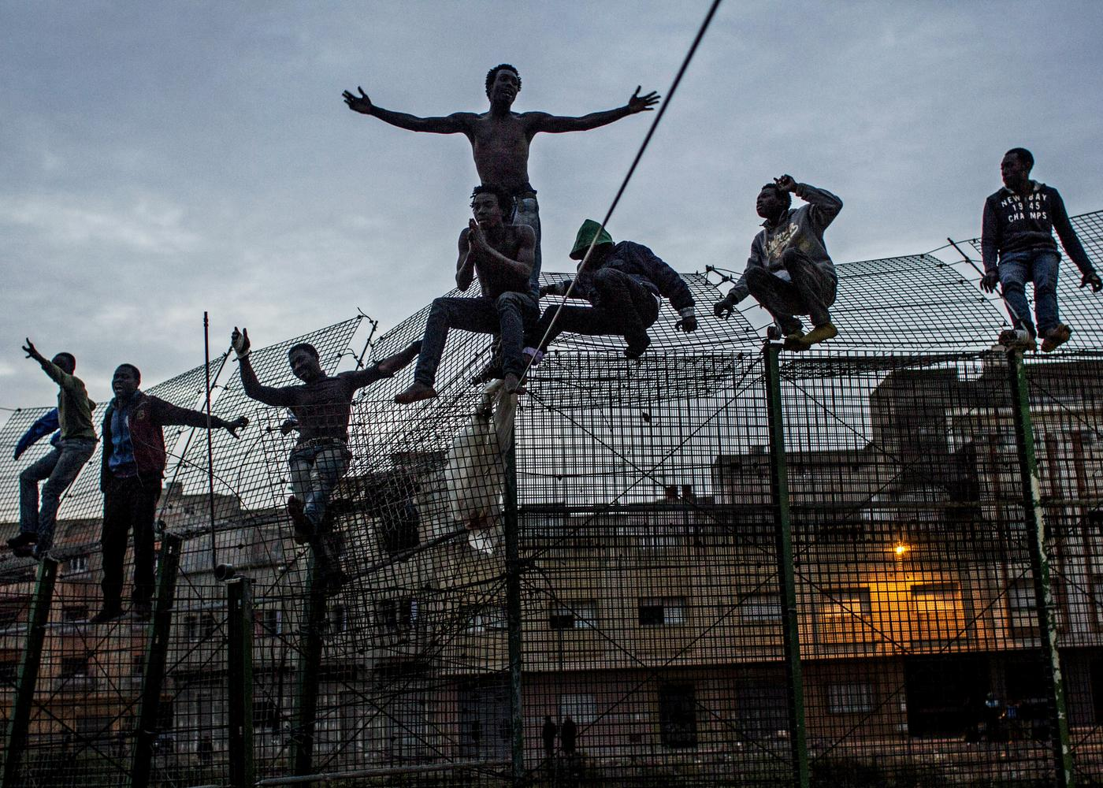
"le mur de l'Europe", Sergi Camara, Espagne, 2014

« Avec ce début d’année compliquée, politiquement parlant, je pensais sincèrement devoir faire quelques photos pour embellir un peu les choses… mais la tâche est ardue ! Pour commencer il faut trouver un thème. Le problème que j’ai rencontré, c’était de savoir quel thème aborder… mais il y en a un qui m’a vraiment touché, un qui est sorti du lot si je puis dire : la migration. Les infos ne cessent d’en parler, « une crise migratoire sans précédent » apparemment… ils parlent tellement des difficultés que rencontrent les migrants, mais ils en parlent comme si c’était « normal », de manière si peu expressive… et ils parlent uniquement de choses tragiques, il faut essayer de métamorphoser cette maudite réalité ! Mais tout en gardant les pieds sur terre…
La photographie est idéale. Avec une situation qui paraît naturelle, des couleurs et une luminosité réfléchie. Pour cela, rien de mieux que d’aller sur le terrain et de trouver le moment parfait pour la lumière ou pour trouver un sujet à photographier. D’ailleurs, à quel moment pourrais-je prendre une photo ? je voudrais mettre le ou les sujets principaux en évidences, la lumière est donc mon meilleur allié ! A la vue du lieu, je remarque que les bâtiments qui sont au fond peuvent être un arrière-plan assez intéressant… Et puis ils sont sombres et plutôt sales ! La lumière actuelle est superbe : un ciel clair, des bâtiments et une barrière qui sont plongés dans l’obscurité, il y a clairement moyen d’exploiter tous ces paramètres. Des cris se font retentir, je me retourne et vois une bande de jeunes en train d’escalader la barrière. Moi qui demandais seulement un bon moment !
Une photo naturelle, n’est pas évidente à prendre, il m’est déjà arriver de devoir attendre un bon moment mais cette fois ci, il semblerait que l’on a écouté mes prières ! Et ce contrejour, est parfait !
Pendant que les jeunes africains escaladent rapidement la barrière, je m’empresse de dégainer mon appareil photo numérique et de me placer face à eux. Je n’ai pas l’air de les déranger, je me mets assez loin au cas où et je change mon objectif de manière à donner une impression d’être proche de la scène. Cette histoire de contrejour m’inspire ! Un angle en contre plongée léger peut m’aider à bien mettre en valeur les jeunes et un peu la barrière. Cela donne un contraste qui me plaît beaucoup. Ah ! ils s’arrêtent enfin, ils sont au sommet ! il y en a deux ou trois qui sont un peu plus en difficulté mais je peux quand même voir une belle expression sur leur visage ! ils sourient tous ! ils ont l’air heureux et soulagés ! L’un d’eux se lève, il a une posture qui en dit long ! Chacun a une posture active et naturelle, ce qui donne un effet très appréciable à l’œuvre.

Comme peu le croient, s’échapper d’un pays pour tenter de vivre une vie meilleure loin des guerres, ou pour fuir la misère, ou pour plein d’autre raison, il y a des difficultés bien plus grandes évidemment comme les maladies, le manque d’hygiène etc. Mais quand on y arrive enfin, quand on arrive à quitter l’enfer, on éprouve forcément une joie et un soulagement extrêmes.
Et puis après tout il n’est pas si compliquer de tout transformer en or, il suffit de changer d’angle de vue. »

Sergi Camara (alias Serena Flahaut, 1°G1)

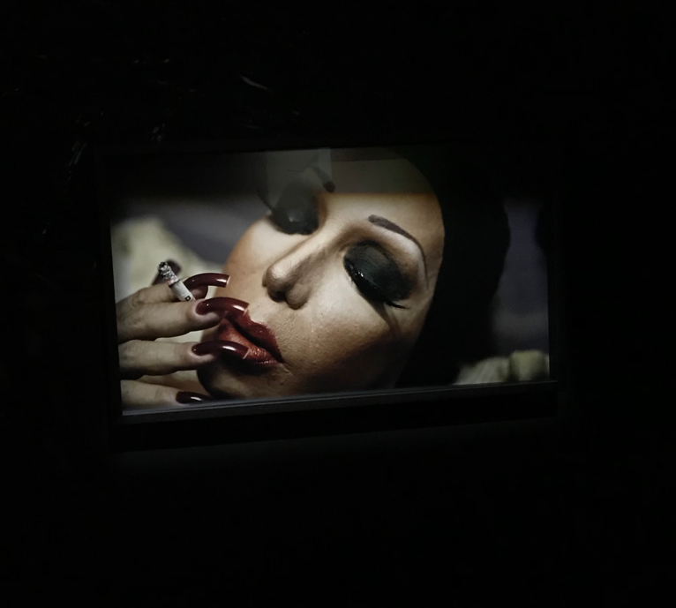

Evangelia Kranioti,
Eu sou obscura para mim mesma, série Obscuro Barroco
Je suis obscure à moi-même

Durant la création de cette série, j’ai parcouru les confins du monde pour saisir les différentes destinées de personnalités emprisonnées dans un monde d’hommes.
Lors de ce projet nommé Obscuro Barroco, je me suis inspirée du milieu Queer qui se développe difficilement dans la ville de Rio de Janeiro.
Je me suis servie de ces différents clichés pour donner la voix aux minorités que le monde ne cesse d’étouffer.

Dans ce cliché pris en gros plan, j’ai voulu insister sur la finesse et le travail fait par ce personnage sur le maquillage mais également sur tous les détails qui lui permettent d’atteindre sa perfection féminine.
La position de ses mains et de son regard font référence aux grandes personnalités qui représentait le modèle de beauté de l’époque comme Marilyn Monroe ou encore Hedy Lamarr .
On y retrouve la femme charismatique, fière, forte et belle que ces anciens modèles étaient.

La meilleure citation pour décrire cette œuvre serait « Tu m’as donné ta boue et j’en ai fait de l’or » de Charles Baudelaire étant donné que ce personnage ne se sentant pas à sa place dans son propre corps, ce qui ferait référence à la boue, ce corps qui aurait été donné par la vie mais qu’il n’a pas choisi « tu m’as donné » .
Il décide donc de se métamorphoser en Queer pour changer et sublimer se corps qui de base ne lui correspondait pas mais également sa vie. En se métamorphosant en Queer, il change également son quotidien, ce qui pour lui le rendrait plus beau de cette façon. »

Evangelia Kranioti, alias Paõla Philippe, 1°G1

Angelia Kranioti, les morts et les vivants et ceux qui sont en mer,
Au centre du Caire, dans un bidonville qui doit laisser place à une opération immobilière

« J’arrive sur les lieux et suis stupéfaite devant tant de beauté et de sérénité où le silence règne et s’impose.
Ce lieu est à la fois triste, magnifique et sans vie...
Il est 3h de l’après-midi, la chaleur est insoutenable, mais, malgré ça, je dégaine mon appareil. Ce palmier, seul au milieu des décombres, majestueux, domine l’espace... c’est parfait. Il possède une histoire et sa taille en dit long sur lui. La lumière est belle, la meilleure de la journée, les couleurs sont éclatantes et les débris sont nombreux. Le palmier et les nuances de bleu du ciel font contraste avec les murs délabrés et les déchets tristes, fades, sans vie...
Je choisis de me positionner de manière à voir le chaos et la misère, la richesse de la ville au loin et ce palmier au milieu de nulle part, seul et contemplant le monde qui nous entoure...
Cette photographie a selon moi un sens, une histoire… elle nous parle, comme si on pouvait voir ce qui s’était passé durant les années où ce palmier a grandi.
Elle était donc parfaite pour faire réfléchir le monde à travers ce style bien à moi, où l’on se concentre d’abord sur cet arbre au milieu du tableau, puis sur ce qui entoure ce « personnage » central… »
Evangélia KRANIOTI (Gabriel RICHIER, 1°G1)

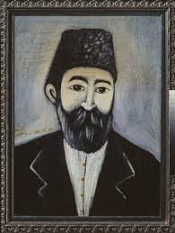
Niko Pirosmani, Self portrait 1900

Bonjour, je suis Niko Pirosmani, un peintre naïf grégorien née le 5 mai 1862 à Mirzaani. J’ai décidé de me peindre moi-même sur cette œuvre d’art afin de faire passer un « message », celui de ma vie.
Plus jeune, je travaillais comme peintre dans des tavernes ainsi que d’autres établissements du genre, et j’y créais mes peintures. Médiocre commencement, me direz-vous. En effet, mon arrivée dans le monde de l’art ne fut pas des plus belles. Je décide de développer mon propre style en utilisant des matériaux inconnus dans le milieu des peintres. Comme par exemple la toile cirée noire pour sa durabilité et son élasticité. Mes créations ont donc pu survivre à travers le temps. Les gens outre mon art ne me pensaient « pas de ce monde », notamment à cause de mon côté solitaire. Je décide donc de me représenter sur cette peinture, en espérant que chaque personne la voyant puisse ressentir mes émotions. Je vais comme sur toutes mes créations utiliser une peinture verte très foncée pour le bas de mon dessin afin de faire ressortir la noirceur de l’âme. Ainsi qu’une couleur plus claire sur le haut de mon dessin pour faire ressortir la « beauté » du monde qui nous entoure. Mon visage est très réel, c’est-à-dire très peu expressif. Cette œuvre va bien répondre à la phrase « tu m’as donné ta boue et j’en ai fait de l’or » étant donné que mon passif est relativement boueux. Je n’ai effectivement pas connu une ascension directe, mais j’ai dû passer par des épreuves afin d’en arriver là. En effet, je viens d’une modeste famille de viticulteurs. Après la perte tragique de mes parents, je fus confié à mes deux sœurs, puis j’ai travaillé pour des familles aisées comme domestique. J’ai appris en autodidacte au fur et un mesure les techniques picturales. Mon premier atelier n’a pas rencontré un franc succès, et, pour subvenir à mes besoins, j’ai exercé donc des petits travaux annexes. Mais même si mon art naïf ne m’est pas rentable, je continue d’exercer ma passion car c’est ce qui me plaît. La gloire n’est pas le seul moyen pour moi d’être heureux après les drames que j’ai vécus, le seul moyen est de croire en moi et de ne rien lâcher. Surtout pas ma passion. Qui sait peut-être qu’un jour un grand peintre s’inspirera de moi. En tout cas je me sens plus heureux que jamais lorsque je peins et ça, rien ni personne ne pourra égaler ce bonheur. Voilà en quoi cette citation de Baudelaire prend tout son sens, je suis né dans de mauvaises condition mais l’amour de l’art m’a permis de faire de ma vie un bonheur que rien ne peut égaler.
Niko PIROSMANI (Louna Giana, 1°G1)

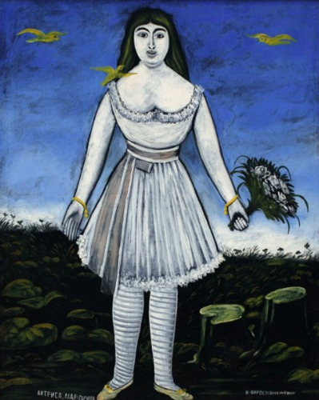
Niko Pirosmani : L’actrice Margaret, 1909
Original Title: აქტრისა მარგარიტა
Huile sur toile cirée, 117 x 94 cm
Art Museum of Georgia (AMG), Tbilisi, Georgia

« Ma Marguerite, que tu es belle. Je te représente telle que tu es, une perle dans un écrin précieux. Je te dessine avec ta plus belle tenue de scène, celle avec laquelle tu éblouis ton public. Jamais mon talent ne sera l’égal du tien, tu es si talentueuse, si merveilleuse, si exceptionnelle. Pourras-tu un jour m’aimer comme je t’aime ? Tout mon être t’appartient, mon cœur bat pour toi. Moi qui ne suis qu’un pauvre peintre, à tes côtés je serai un artiste émérite.
Je veux qu’on ne voie que toi sur ce tableau, ta présence suffit à l’illuminer. Seuls le ciel et la nature t’entourent. Le ciel bleu met en lumière ta beauté. Des oiseaux t’accompagnent. Tu as des fleurs dans la main, symbole de mon amour. Je t’en offrirai des milliers si tu me le permets.
J’aime ce tableau. J’ai l’impression que tu vas en sortir pour me rejoindre. Que mon rêve se réalise ! Ce portrait te ressemble. J’en suis fier.
Voilà, je termine ce tableau à ta gloire, je te regarde, tu me regardes, on est bien tous les deux. »

Niko Pirosmani, alias Fanny Cuzzoni, 1°G1

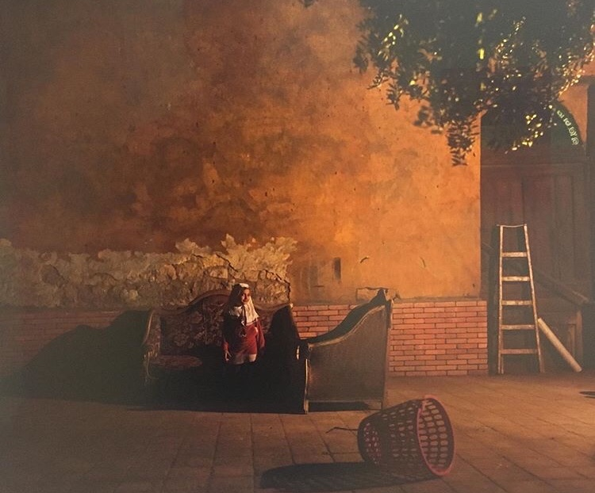
Evangelia Kranioti, dans la nécropole du Caire

Sur cette photographie d’Evangelia Kranioti , nous pouvons voir une jeune fille dans un décor assez chaleureux par la présence de couleurs chaudes et de mobilier. Cette jeune fille vit en fait en Égypte dans l’ancienne cité des morts, au-dessus d’une tombe.
Je pense que cette image correspond à la citation de Baudelaire « tu m’as donné ta boue et j’en ai fait de l’or » car cette image illustre en même temps la mort et la vie. La mort est ici représentée par la tombe, et par ailleurs la boue, étant quelque chose de sombre et sans vie. La vie ici est d’abord représentée par la fille mais aussi par le lieu, qui est en fait son foyer/habitat et qui est littéralement situé au-dessus d’une tombe.
L’or peut aussi être représenté par le sourire que nous pouvons voir sur son visage, qui montre bien qu’elle a changé la boue (la mort) en or.

Il faut que j’arrive à la cadrer de façon à ce que les gens se posent des questions sur le lieu où cette fille se trouve. Elle doit être le centre de la photo. Si je la cadre à droite, le lieu sera plus mis en valeur que la personne, et je veux que les gens voient autant les deux. Il faut qu’elle soit au centre. L’arbre à droite doit aussi apparaître sur cette photo pour montrer une autre source de vie.
Et la lumière, il en faut mais pas trop, je veux que cette photo soit lumineuse mais aussi sombre pour pouvoir suggérer quelque chose, et pour montrer la réalité derrière. Je suis heureuse qu’il y ait du blanc dans son vêtement, ça attire l’œil et éclaire son visage et en plus c’est l’opposé de la couleur du deuil. Oh et ce panier, le vent n’arrête pas de le faire tomber. Quoi que, je pourrais le laisser comme ça... Ça rend le lieu et la photo un peu plus instable, il pourrait signifier la mort en quelque sorte. Et ce visage que la fille a.… elle paraît vraiment heureuse. C’est exactement ce que je voulais montrer.

Evangelia Kranioti, (Sibylla Lopez Lecoutour, 1°G1)
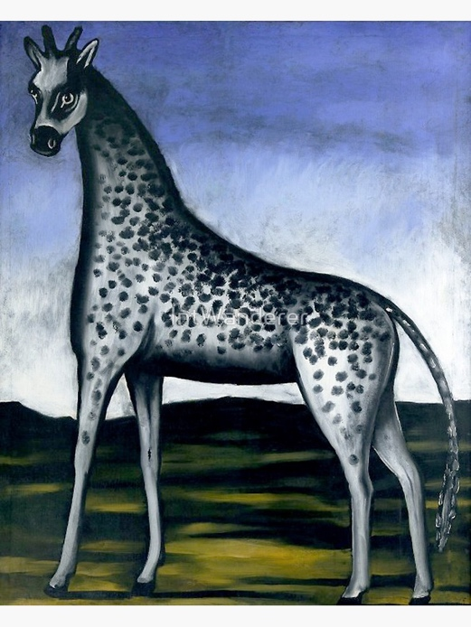
NIKO PIROSMANI
Girafe
Huile sur toile cirée 139 x 111cm
Musée national de Géorgie, musée des beaux arts
Shalva-Amiranashvili, Tbilissi
Inv. n145

Nous sommes le 4 février 1905 à 20h58. En cette sombre et neigeuse soirée d’hiver, j’arpente les ruelles inanimées et mornes de ce village de Géorgie. Cela fait bien 8 ou 9 heures que j’avance, marche, cours à la recherche d’une personne sensible à mon art, pour le lui transmettre en échange de vivres ainsi que d’un toit pour dormir et me réchauffer, car j’ai froid, très froid. Tout ce que je possède pour survivre sous cette tempête blanche est ce gros pull que le mari décédé de la dame qui m’a hébergé il y a plusieurs mois ne portait jamais durant sa vie. Mince, je me perds encore dans mes pensées, il faut que je me concentre sur mon objectif.
Je regarde à droite, à gauche, puis encore à droite, et encore à gauche. Je cherche un café ou une boutique pour peindre au patron le moindre quelque chose à l’aide de mon mince matériel. Il ferait bien don d’hospitalité temporaire à une personne âgée comme moi. Cependant, rien. Pas l’ombre d’une lueur d’espoir. Un homme passe, me voyant dans un sale état, me donne très rapidement un journal pour me protéger des gouttes de pluie accompagnant la neige en me souhaitant courage, puis en disparaissant au loin dans la brume, sans me laisser lui signifier la moindre détresse. Je me retrouve alors seul et suis sur le point d’abandonner, quand soudain, au moment où je suis sur le point de m’écrouler par terre de froid et de fatigue, j’aperçois au loin une lumière orangée. Plus je m’en approche, plus se dessine l’éclairage d’un feu sur les murs d’un café. Ma chance est là, je ne peux pas la manquer.
En épuisant mes dernières forces, j’arrive enfin dans ce chaleureux lieu, accueilli par l’ambiance enjouée d’une petite dizaine de personnes récitant des chants traditionnels, pintes à la main. Cet endroit est magnifique, des ornements et des tableaux comme je n’en ai jamais vus habitent magnifiquement les murs. J’en devine qu’il est soumis au thème de la faune étrangère. Je me dirige vers la serveuse, lui explique ma situation et lui propose mes services. Elle paraît hésitante, je lui montre quelques-unes de mes toiles, représentant par chance des animaux. Après contemplation de mon travail, son humeur change et elle me met au défi de trouver la pièce manquante à la décoration de son établissement.
Je réfléchis alors longuement, quand soudain, page blanche. Je n’ai pas la moindre idée de ce que je pourrais lui proposer. Elle, me disant avoir beaucoup voyagé et avoir vu les nombreuses merveilles animalières du monde, je suis de mon côté limité aux quelques oiseaux et insectes que j’ai croisés du regard en Géorgie.
Je décide de prendre une pause en lui commandant à manger avec les quelques pièces qu’il me reste et de sortir le journal que j’ai obtenu plus tôt. Il est abîmé et presque en lambeaux, mais je décide de me contenter du peu que je possède. Je tourne les pages, peine à lire face à la fatigue et m’endors peu à peu. D’un coup, au moment où je tombe presque dans les bras de Morphée, mes yeux se posent sur une magnifique illustration accompagnant un texte devenu illisible. Une illumination s’ouvre à moi, j’observe les coups d’encre d’une magnifique bête au long cou que je n’avais jamais eu la chance d’observer par le passé. Je la montre à la serveuse pour lui demander si elle connaît cette espèce, elle me répond que cela se nomme une girafe et qu’on en observe dans le continent chaud. Émerveillé par cette majestueuse créature, je voudrais apprendre à maîtriser tous les détails de son corps d’un seul coup de pinceau, malgré le peu que je possédais pour m’en inspirer. Je lui propose alors une création mettant en scène cet animal en échange de son hospitalité, elle accepte avec joie. Je fouille mes affaires à la recherche de peinture, d’huile, de matériel pour donner des couleurs à ma vieille toile, mais je ne possède rien. Me voyant en peine, elle me lance un bloc de beurre sur le comptoir et me dit de m’en charger avec. Fin prêt, je m'isole dans une salle poussiéreuse à l’étage avec le journal et mon matériel afin de me concentrer sur ma palette.
J’observe donc sur le journal cette fameuse “girafe” comme elle l’appelle. Je la trouve toujours aussi gracieuse qu’au premier regard. Je suis émerveillé et n’attends qu’une seule chose qui est de commencer à lui donner une autre vie sur ma toile. Je commence d’abord par le décor, m’inspirant du désert africain dont on m’a déjà parlé. J’opte pour un ciel bleuâtre, ma couleur fétiche. Le beurre est assez dure à appliquer, même avec mon canif, mais je l’étale de sorte à imiter les formes des dunes de sable. Je dois à présent passer à la fameuse bête. Je rapproche mes yeux de l’image de la girafe, mais impossible de deviner sa couleur avec cette apparence en noir et blanc. Je me fais ma propre déduction sur sa couleur ; elle serait née blanche et aurait gagné des tâches et de la noirceur à cause des rayonnements du soleil. Pour créer son aspect sombre, j’utilise des cendres que je trouve dans la cheminée négligée de la salle. Je les mélange au beurre et j’applique le tout. Je prends jusqu’ici un grand plaisir, mais il n’est que temporaire.
Alors que je finis tout juste de réaliser son corps et ses pattes, je m’aperçois que je n’ai plus de place pour son long cou. Que faire ? Après réflexion, je ne trouve aucune solution pour pallier ce problème. Tant pis, une œuvre aussi grandiose ne pouvait pas être si parfaite, je le raccourcis. Et puis, de toute manière, rien ne confirme qu’il ne pourrait pas s’agir une jeune girafe.
Ça y est, on est le lendemain et les derniers coups de beurre sont appliqués, le résultat est si satisfaisant ! Je dévale à toute vitesse les escaliers et me dirige vers la serveuse. À peine je la salue que je me précipite avec elle au comptoir dans le but de lui présenter fièrement ma création. Je lui explique tout le processus, en évitant d’évoquer le cou de la girafe. Elle laisse un instant de blanc, puis elle se met à éclater de rire. D’un air vexé, je me demande pourquoi elle rit, puis je comprends. Je lui précise, et surtout lui invente, que c’est simplement un choix artistique en ce qui concerne de la taille du cou de la girafe, mais elle me rétorque qu’elle ne rit pas pour cette raison. Elle m’explique que les girafes sont jaunes et non grises comme la cendre. Face à cette révélation, je suis en même temps rassuré et perplexe. Elle me rassure en ajoutant qu’elle apprécie cependant énormément mon tableau et qu’elle l'accrochera fièrement sur le mur, en mon nom. En plus de tout ça, elle m’aide même financièrement avant mon départ. Je range alors mes affaires dans mon sac, lui confie le tableau et quitte le café. Malgré la neige qui jonche au sol, un grand soleil illuminant le village s’ouvre à moi au pied de l’entrée.
Sur mon chemin, je réalise la chance que j’ai eue. Dire qu’il y a moins de vingt-quatre heures, je m'affaiblissais face au froid de l’hiver, et que désormais, je marche au soleil, sourire aux lèvres. Sans l’acte de cette personne avec ce journal en miettes, je n’aurais pas pu réaliser ce qui s’apparente à l’une de mes meilleures réalisations. Je garderai pour toujours et à jamais précieusement ces papiers abîmés, que j’associerai à l’un de mes meilleurs souvenirs.
Nous sommes le 5 février 1905, à 10h32. Je quitte ce village pour atteindre de nouveaux horizons.

Niko Pirosmani (alias Sofiane Ouanès, 1ère G1)

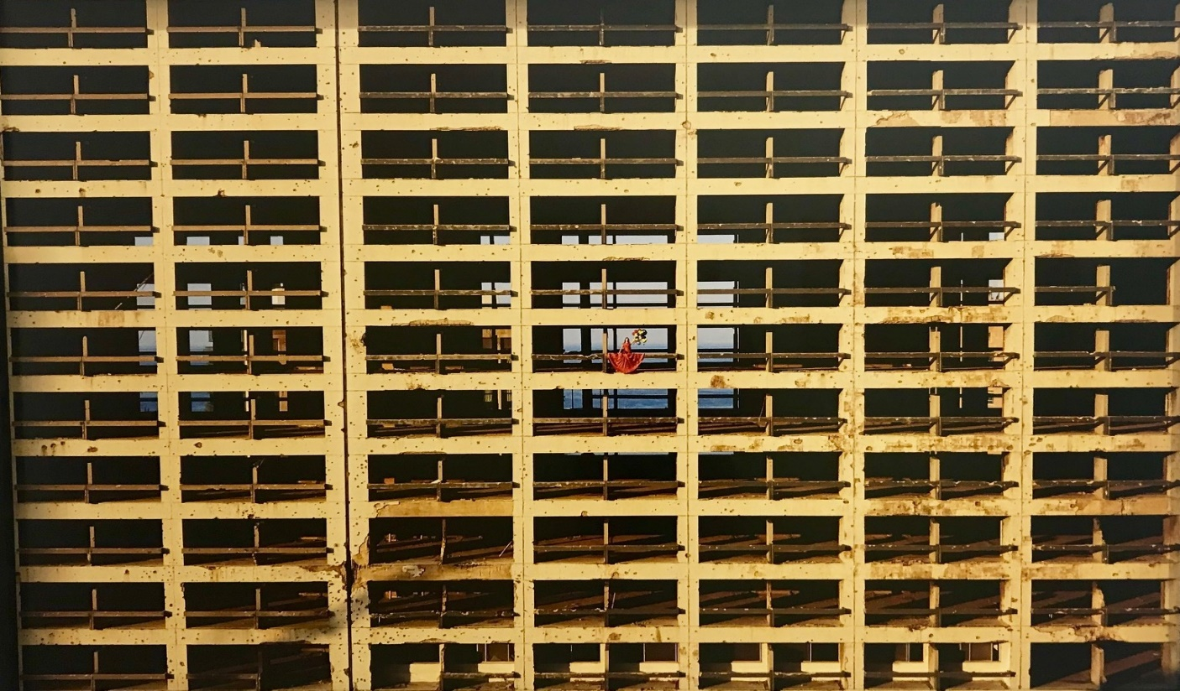
Evangelia Kranioti, Holiday Inn I, 2015. Courtesy Unlight/Sunlight, Evangelia Kranioti.

Les vivants les morts et ceux qui sont en mer

Pour cette œuvre, j’ai choisi un décor hors du commun pour que le public soit directement touché. J’ai pris pour le décor un vieux parking abandonné qui se situe en bord de mer ; j’ai, tout de suite vu le contraste entre le bâtiment et la mer qui se place en arrière-plan. La mer se remarque à peine c’est ce qui fait le charme de mon œuvre.
Au centre, vous pouvez voir une femme, une femme vêtue d’une robe rouge assise sur le bord du bâtiment : on pourrait même croire qu’elle vole avec sa robe qui cache ses pieds suspendus du haut de ce grand bâtiment.
Cette femme représente la cause de l’esclavagisme dans le monde ; c’est suggéré par la solitude, le vide, l’absence de vie, et la mer, au loin, peut évoquer la liberté de ces femmes. J’ai voulu représenter l’absence de bonheur dans la vie de ces femmes par la couleur des ballons et de sa robe qui attire notre œil et qui reprend exactement les tons de couleur de la mer et du bâtiment.
J’ai donc essayé de faire passer le message d’une cause dont on devrait plus aborder le sujet en une photo qui nous montre implicitement le sujet de l’esclavage des femmes.

EVANGELIA KRANIOTI (Arthur Mortreux, 1°G1)

Semeur au soleil couchant, Vincent VAN GOGH, novembre 1888,
Huile sur toile, 32x40cm, provenant de la Collection Emil Bührle à Zurich

Ce coucher de soleil est magnifique avec ce semeur passant juste devant, mais je sens qu’il souffre et qu’il peut à peine tenir debout, si je le peignais avec une allure plus harmonieuse cela pourrait signifier qu’il prend plaisir à exercer ce travail si dur.
Mais le soleil est caché par ce semeur, donc on ne sent pas le côté apaisant dans ma peinture ; si je le grossissais, on pourrait sentir ce côté reposant et que tout le travail exercé par ce paysan en vaudrait bien la chandelle finalement.
Ah ! Sacrilège cet immense terrain boueux où sont semées ces graines cache mon travail ; cette immense zone de marron ne correspond ni à moi ni aux sentiments que je veux transmettre dans ce tableau, et ni à mon art qui est rempli de couleurs. Bon, tant pis pour la cohérence… Mettons cette scène en été pendant que les champs de lavandes sont colorés d’un violet si pur permettant de faire la complémentarité avec le jaune du ciel éclairé par le soleil. Mais si je laisse mon tableau comme ça, on pourrait croire que l’homme est au- dessus de tout et que seul le soleil est au-dessus de lui mais si j’ajoute un arbre qui transperce mon tableau en diagonale, cela pourrait signifier que la seule chose qui dépasse l’homme est la nature et qu’il ne peut pas tout contrôler car celui-ci barre son chemin et, en même temps, cela pourrait signifier la fin de la course de ce semeur qui termine son travail en voyant le plus beau des spectacles : cette lumière faisant ressortir toutes les ces couleurs. En peignant cette scène, je peux utiliser toutes les couleurs possibles et peu importe le réalisme et le non-respect de ce que je vois, car la scène de base et si pauvre comparée à ce que je veux faire transparaître dans ce tableau, qui est le travail fini où on n’a plus rien à faire à part observer la nature et l’immensité de notre monde.
Même si cela n’est poas réaliste, je viens d’inventer la plus belle scène qu’un semeur peut vivre durant une journée de travail et j’ai rendu sa vie qui était triste et pathétique en l’un des plus beaux des métiers, grâce au lieu où il travaille. Cette peinture représente totalement mon message et ma personnalité et je pense que mon travail est abouti, comme celui du semeur arrivant devant cet arbre.
C’est à moi d’apprécier la beauté de la nature qui est maintenant passée à la nuit après ma journée de travail, je peux la signer…
Vincent, (Roman SAUNIER 1°G1)

Semeur au soleil couchant, Vincent VAN GOGH, novembre 1888,
Huile sur toile, 32x40cm, provenant de la Collection Emil Bührle à Zurich

« Cette campagne arlésienne est très inspirante, ce coin-là me charme vraiment. Et si je me mettais là pour peindre ? Il y a quelques années j’avais déjà peint un semeur mais celui que j’ai envie de peindre maintenant, je veux le faire de façon moderne avec plus de couleurs. Je vais me mettre au travail. Par quoi vais-je commencer ? Je vais débuter par les champs de lavande que j’aperçois. Je commence par tracer les délimitations des champs. La perspective des champs, il faudrait que je donne une impression de profondeur à mon tableau pour qu’il semble réel. Violet et jaune sont des couleurs complémentaires, je vais donc faire les champs violets, avec quelques touches de blanc pour leur donner une allure véridique.
Au milieu des deux champs, je trouve qu’il manque quelque chose. Qu’est-ce que je pourrais ajouter pour les rendre satisfaisants ? Un chemin de verdure entre les deux. Cela ajoute quelque chose d’attrayant. Maintenant, je vais mettre le soleil couchant dans le fond, il sera jaune. Le soleil est un élément primordial, surtout par sa chaleur et sa lumière provençale qui me fascine toujours autant et m’inspire de jour en jour. Il ajoute vraiment un charme au tableau, je trouve. Puis ce soleil sera entouré d’un ciel vert et vif propre à la Provence avec quelques nuages. Au fond à droite, je vais faire une tache verte qui représentera des arbres qui se détachent du fond et une tour qui apporte une touche d’authenticité à mon œuvre. Il faut aussi que je me décide pour la position de mon semeur, sa place dans mon tableau. Mon semeur est l’un des éléments principaux de mon œuvre, donc il doit être mis en avant. Il sera au premier plan, vêtu de noir avec des gants et un béret. Je vais représenter cet homme de telle sorte qu’il paraisse en train d’effectuer son labeur. Pour cela je vais peindre quelques graines, que le semeur semble jeter au sol, plus foncées que le fond. Non loin du semeur, je vais mettre un arbre, je vais peindre son tronc essentiellement avec différentes nuances de marron, et quelques branches avec des fleurs roses.
Et voilà j’ai terminé, toutes ces heures de travail ont été longues mais cette œuvre me plaît vraiment. Je trouve que j’ai vraiment réussi à transformer ce champ en un endroit chaleureux et idyllique, le semeur semble content d’effectuer la semence. Je suis satisfait d’avoir utilisé toutes ces couleurs vives tellement plus joyeuses que mon ancienne palette grise et monotone. Et c’est aussi grâce à cette magnifique et inspirante ville qu’est Arles que ce tableau m’enchante vraiment. Je vais donc pouvoir le signer car j’en suis fier. »
Vincent Van Gogh (Lucie FALOCI, 1°G1)

Angelia Kranioti, les morts et les vivants et ceux qui sont en mer,
Au centre du Caire, dans un bidonville qui doit laisser place à une opération immobilière

Cette œuvre fait partie de l'exposition les morts et les vivants et ceux qui sont en mer de l'artiste grecque Angélia Kranioti qui arpente le monde afin de découvrir des ports de fret, artères autoroutières, coulisses d'un carnaval, nécropole, ruines et autres. Son but dans ce projet est de mettre au centre de son art une communauté d’exclus qui restent dignes et droits dans l’adversité afin de partager les histoires de ces communautés. Cette œuvre est réalisée en 2017 en Égypte, plus précisément dans un bidonville situé au centre du Caire, détruit à des fins immobilières.

Je suis arrivée en Égypte en 2017, au Caire, la capitale de l’Égypte, qui est devenue la métropole d'un pays pauvre. Une ville aussi luxueuse que pauvre, entourée de buildings comme de bidonvilles, la pauvreté et la richesse se mélangent en harmonie mais cachant une part d'ombre.
En effet, lors de mon périple, j'ai fait connaissance de beaucoup d'Égyptiens, pauvres comme riches, qui me partageait leur culture et leur savoir-faire. Lors de mes discussions, j'ai pu entendre la rumeur d'un bidonville qui devait être rasé pour être promis aux promoteurs immobiliers. Je m’y rends, en espérant trouver un groupe d'individus afin de créer des liens et mettre en œuvre mon projet.
Je déambule à travers de milliers de débris, je ne vois aucune présence dans ce lieu, seule la mort. Lors de mon périple dans ce bidonville, je distingue au loin un espace de verdure, un arbre dressé, droit, sans aucun dégât. C'est à ce moment-là que je trouve mon sujet, celui qui me correspond.
Donc je commence à trouver un angle.
Au début j'ai pris la photo de cet arbre d'assez loin pour qu'on le voie en entier, avec la délimitation entre cette petite partie de verdure et les débris. Ce jour-là, il faisait très beau sur Le Caire et grâce à la lumière forte j'ai pu distinguer chaque détail et les couleurs vives et verdoyantes de l'arbre au milieu des débris parsemés. J'ai aussi choisi cet angle car les débris s’étendaient au loin renforcent mon idée de violence et d'absurdité dans mon projet.
De plus, pas besoin de donner des indications au modèle vu que c'est un arbre et que ça ne parle pas.
En regardant plus autour de moi, j’ai aperçu au loin des building et une idée m’est apparue. Je me suis dit qu’il valait mieux prendre en photo mon sujets avec comme fond, les buildings. Plusieurs minutes plus tard, en réfléchissant à mon cadrage, je trouvai un bâtiment, où les fondations avaient tenu le coup. Je m'installai. C’était l'angle parfait, le modèle était parfait dans son rôle (normal pour un arbre), j'ai pris le même angle que pour ma première photo, le contraste entre les buildings et les débris renforcent vraiment mon idée d'absurdité et de violence. Et de plus, j'ai pu remarquer, grâce à la lumière très forte du soleil de Caire, que je pouvais distinguer autour de l'arbre que c’était creusé. Comme si on avait soigneusement évité d’abîmer l’arbre tout en détruisant le bidonville autour de lui. Ce détail ajoute la dernière touche finale à mon idée.
C'est à ce moment-là que je réalise que chaque endroit que je visite, chaque personne et chaque culture, l’être humain les transforme en boue, mais avec ma photographie, je les transforme en or.
Angelia Kranioti, (alias Déna Mezrag, 1°G1)

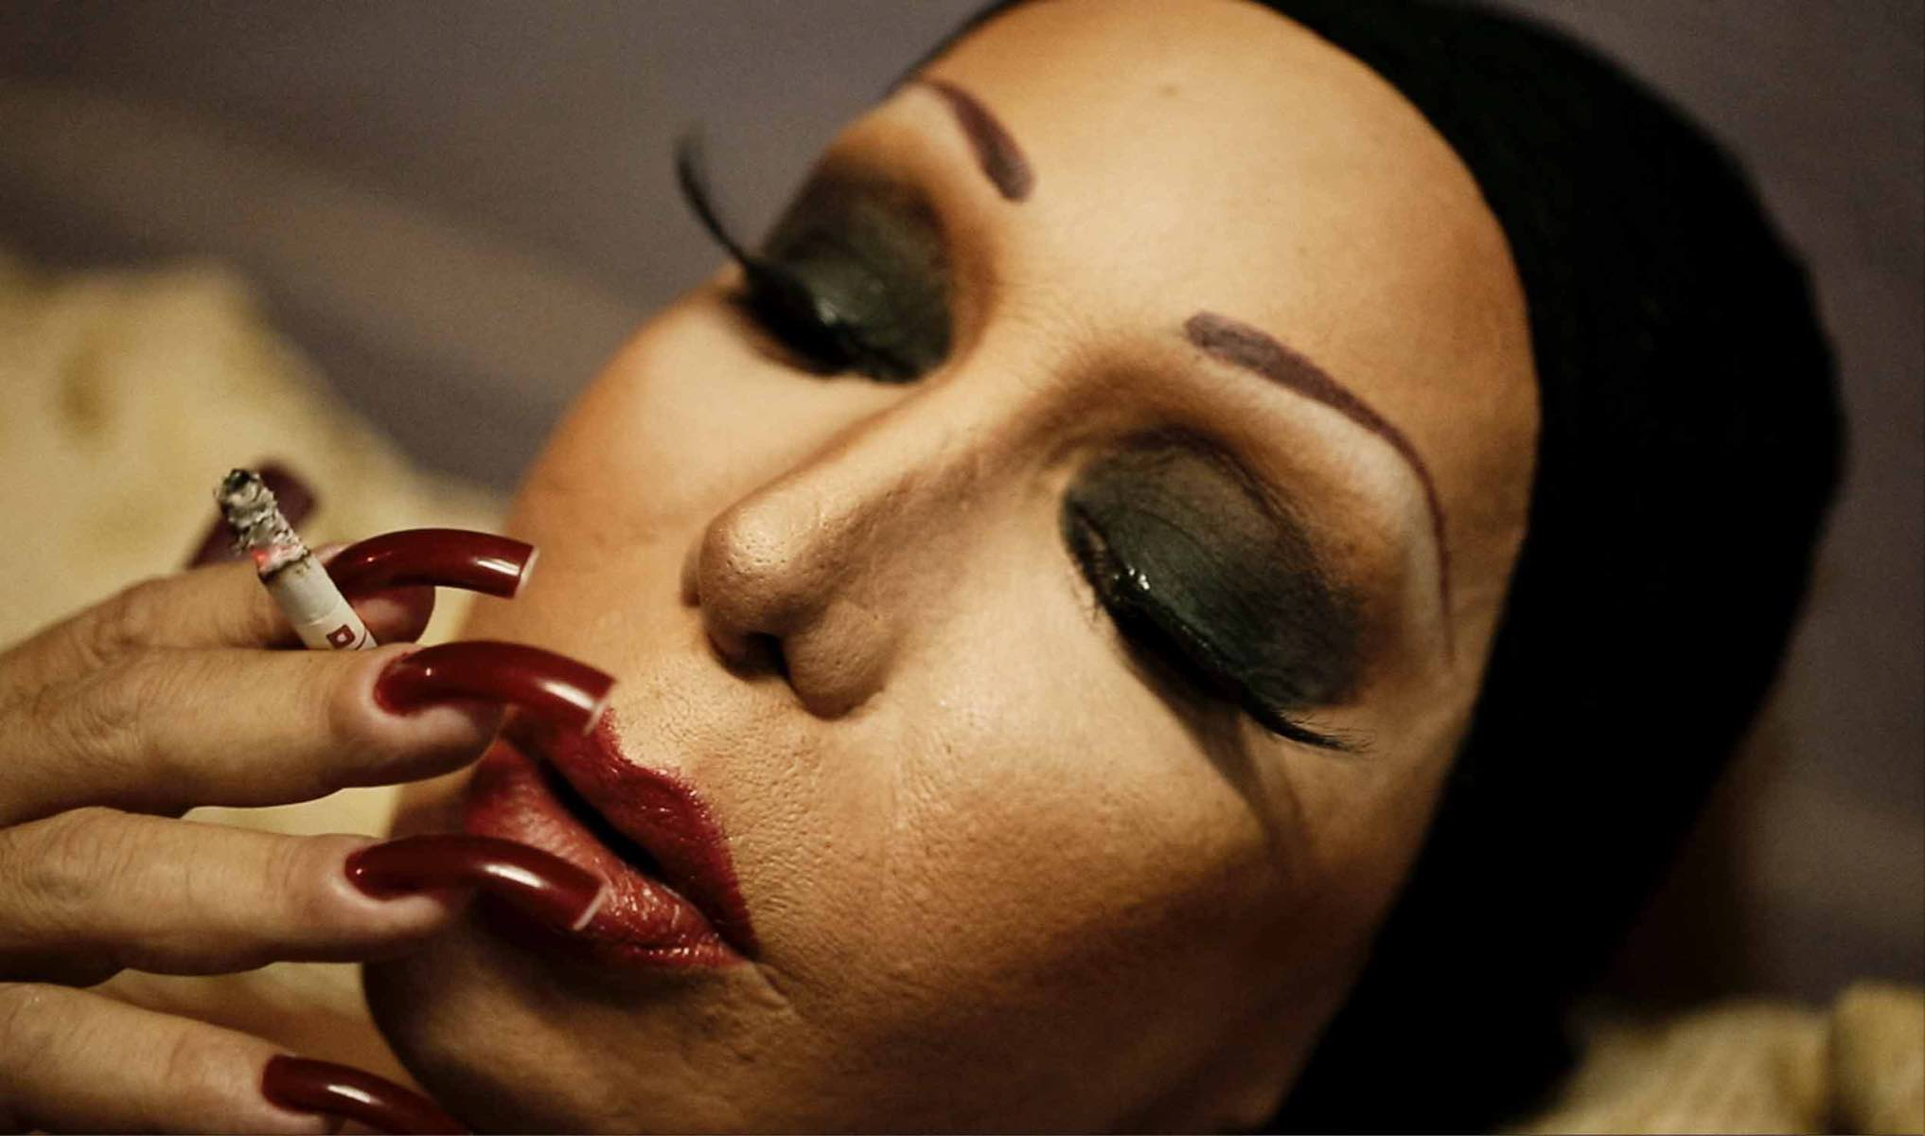
Je suis obscure à moi même
Série Obscurro Barroco
Photo de Evangelia Kranioti

« Tu m'as donné ta boue et j'en ai fait de l'or »
En prenant cette photo, j'ai voulu montrer à quel point la réalité peut être transformée, vue d'une autre manière à travers une œuvre d'art.
Au premier abord la photo n'est pas des plus attirante ni des plus ''jolie'' et c'est justement ça qui en fait toute l'originalité.
J'ai pensé que mettre en avant une image d'un homme travesti en femme est un moyen de faire réagir les gens. Le travestissement est très peu toléré dans notre société et exposer au grand jour ce phénomène permettrait aux hommes de laisser exprimer la part intérieure de féminité qu'ils cachent pour la plus grande partie par honte et par peur du jugement d’autrui.
Le visage qui apparaît ici en gros plan, portrait paysage, est celui de Luana Muniz, figure majeure du monde transsexuel brésilien et qui a lutté jusqu'à sa mort à la recherche de son identité réelle. C'est un travestissement mais on pourrait croire également à un personnage dans les coulisses d'un carnaval car c'est une prise que j'ai soigneusement réalisée dans les favelas de Rio de Janeiro où le déguisement est comme une tradition.
Cela pose la question du « qui suis-je ? ».
J'ai zoomé sur sa figure avec un fond flouté pour que l'on force justement les gens à regarder son visage transformé, caché derrière son maquillage noir et sa teinte de peau plutôt claire, illuminée, puis sa bouche rouge en accord avec ses longs ongles également rouges. Ses yeux sont fermés et la bouche entre ouverte puisqu'elle tient une cigarette allumée qu'elle est en train de finir. Je l'ai prise de telle sorte qu'on ne puisse deviner l'état d'esprit de Luana, on ne peut savoir ce que pense réellement un individu, tout est subjectif et c'est ce qui me plaît dans le métier de plasticienne.
Rien n’est naturel en ce personnage et pourtant c'est ce qui m'a fasciné, poussée à en faire une œuvre d'art du monde moderne.
Je voudrais atteindre les gens, créer une réaction positive de leur part pour qu'on ne regarde plus différemment les personnes travesties. J’expose au grand jour le ''laid'' d'une dure réalité pour le sublimer à travers une photographie. J'ai fait de la boue de l'or.

Evangelia Kranioti, (Océane Tosel, 1°G1)

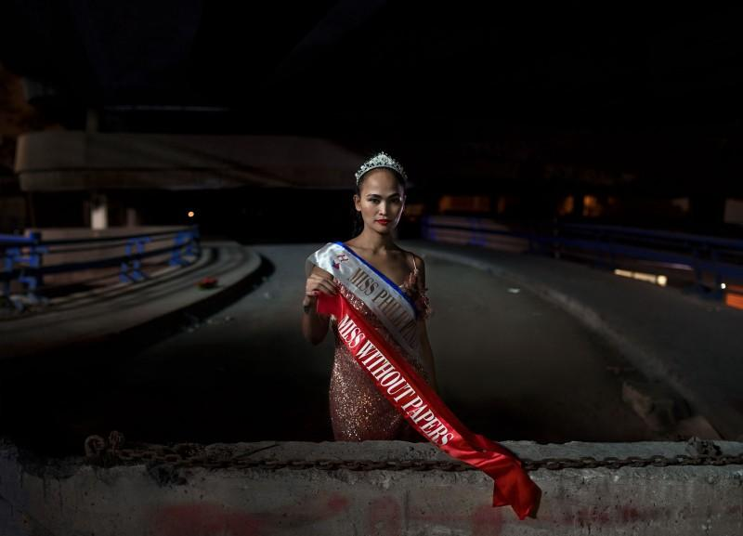
Evangelia Kranioti, Miss without papers, Serie Beirut Fictions.

« Tu m’as donné ta boue, j’en ai fait de l’or ».
Tout d’abord, je pense qu’il est important de défendre la condition féminine au Liban, qui est extrêmement cruelle et intolérable, puisque certaines femmes sont des domestiques pour de grandes familles libanaises, c’est une sorte de semi-esclavage. Je vais donc prendre une photo d’une jeune femme libanaise, seule, dans un endroit vide, avec pour seul décor une route qui représente le danger. Je pense qu’en plaçant la femme derrière un mur barricadé d’une chaîne, je vais réussir à attirer l’attention du public, qui pensera que cette jeune libanaise est prisonnière de ce pays, car elle ne peut en aucun cas franchir ce mur.
Cependant, j’aimerai métamorphoser cette situation absolument cruelle et parfois inconnue pour certaines personnes en quelque chose de plus percutant et égayant. Il faut alors que la jeune femme soit mise en avant, au centre de la photo, que la lumière naturelle de la ville se porte vers elle et qu’elle soit présentée en Miss. C’est pour cela que je vais lui ajouter une banderole de miss Philippines et une couronne. Mais il faut aussi qu’elle soit vêtue comme une miss, c’est-à-dire portant une robe qui la mette en valeur. Il serait nécessaire d’ajouter une deuxième banderole qui prouve que certaines femmes libanaises ne sont pas libres ; je vais faire porter à cette femme l’inscription « miss without papers » sur la banderole. Je pense que cela va faire comprendre au public la situation dans laquelle elles sont : pas de droit ni de liberté ni de propre identité.
Il faut également que je prenne cette photo de nuit pour faire ressortir le côté obscur de la situation mais aussi pour que cela paraisse plus touchant car cette femme ne peut en aucun cas sortir de chez les personnes pour lesquelles elle travaille puisqu’elle risquerait de se faire tuer. Malgré cette interdiction de toute liberté, la jeune Libanaise a tout de même pris un risque en sortant de nuit dans la rue mais elle l’a fait pour défendre la cause féminine. J’aimerais avoir prouvé que l’on peut transformer, grâce à une photographie, un élément triste et dégradant pour la femme en un élément « avantageux ». J’aimerais aussi que l’on comprenne par cette image que les femmes ne sont pas traitées de la même façon dans tous les pays. Pour que cette œuvre soit visible et compréhensible par le public, il faut qu’elle soit présentée en grand format ».

Evangelia Kranioti, (Clara Susini, 1°G1)
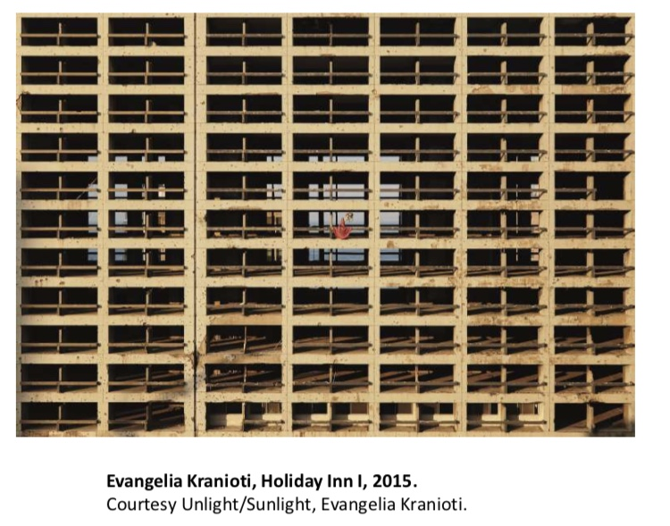

Mon but pour cette photographie est d’exposer le manque de liberté de certaines femmes que tout le monde ignore. Je veux montrer qu’encore aujourd’hui, beaucoup de femmes ne sont pas libres et sont dépendantes d’hommes parfois malhonnêtes. Montrer que ces femmes sont plongées dans une solitude accablante dont il faut les sortir.

Pour ce faire, j’ai rencontré une jeune femme d’une grande bonté qui est aux crochets d’une Mafia présente dans sa ville au Liban, à Beirut pour être plus précise.
Après beaucoup de discussions, nous avons nouée une relation de confiance plutôt puissante, elle a donc accepté volontiers de poser pour moi. Je voulais par cette photo que plus de personnes sachent ce qui se passe ici.

Pour commencer, j’ai trouvé, après de nombreuses recherches, le lieu parfait. Un lieu cloisonné pouvant très facilement exprimer cette thématique de la prison. Il ne me restait plus qu’à placer cette jeune femme. La placer au centre est le plus logique, mais pas suffisant pour que le regard ne se pose que sur elle. La vêtir d’une couleur vive et solaire comme le rouge est la meilleure solution, pour que malgré la petite taille du « modèle » le regard se porte directement sur elle.
Après qu’elle a mis une robe longue, retombant légèrement dans le vide, le regard se pose sur elle et ce qu’elle tient entre ses mains. Une poignée de ballons s’élevant dans le ciel au gré du vent permet de faire durer le moment dans le temps et l’espace.

Pour prendre cette photo, l’heure idéale était en milieu d’après-midi, où le ciel ne laisse apercevoir qu’un ciel bleu majestueux qui ne fait qu’accentuer le bleu de la mer au dernier plan. Avoir choisi de mettre en évidence la mer n’est pas anodin, elle peut signifier bien des choses, selon la personne et le contexte. Et je compte cette fois laisser le doute planer, la mer est -elle signe d’espoir et de liberté, ou bien est -elle là pour renforcer l’idée d’être prisonnier ?

Le cadrage de la photo est aussi primordial, mon but est de renforcer l’idée de grandeur du bâtiment, et donc de la représentation d’être prisonnier.
Le bâtiment occupe l’intégralité de la photo, on n’en voit même pas la fin, ou ce qu’il y a autour, les murs semblent alors infinis comme peut l’être une prison ou la solitude.

Et enfin le jeu de lumière est primordial. Il n’y que la façade et donc la femme qui est éclairée, l’intérieur du bâtiment est totalement sombre, ne laissant pas l’occasion de voir sa profondeur. Au dernier plan de la photo il n’y a encore une fois que la mer qui ressort. La lumière se concentre donc principalement sur la femme et la mer comme le reste des techniques employées à la création de cette photographie.

« Tu m’as donné ta boue et j’en ai fait de l’or. »
Le bâtiment cloisonné représente l’emprise de la mafia sur la liberté de la femme en rouge. Et grâce aux couleurs lumineuses et à la bravoure de cette femme qui brandit les ballons, la photo devient une magnifique œuvre d’art, et un magnifique symbole. C’est ainsi que cette photo arrive à représenter la transformation de la boue en or.

Evangelia Kranioti. (Emma Testard, 1er G1)

Evangelia Kranioti, Miss Without Papers, série Beirut Fictions (exposition Arles)

Evangelía Kranióti, née en 1979 à Athènes,
est une artiste, réalisatrice, photographe et productrice grecque.

« Pour ma prochaine exposition j’aimerais montrer au monde le sexisme qui ne fait qu’augmenter. Je pense que prendre des photos dénonçant le sexisme pourrait mieux passer aux yeux du monde. J’essayerais de mettre plusieurs objets dans ma photographie, comme par exemple un muret sur une vieille route abandonnée symbolisant une sorte de frontière qui démontrerait, d’un côté, la liberté et de l’autre côté, l’esclavage.
J’ajouterai une longue chaîne pour affirmer ce côté esclavagiste. Je prendrai la photo avec au centre une jolie femme qui sera habillée comme une miss et qui aurait son écharpe accrochée à une chaîne sur le muret. Je la mettrai en valeur, cette femme, avec un éclairage spécial, une sorte de faisceau lumineux qui la ferait ressortir sur un fond obscur. Pour ce faire, je commencerai par créer un lien avec ces femmes esclaves, qui n’ont pas le droit de sortir le soir. Ce sera compliqué mais il faudra que je persiste car je ne peux pas laisser cette discrimination continuer et j’espère que mes œuvres aideront à stopper le sexisme.
Je pense que mes photos démontreront toutes les mêmes idées que je défends.
Mes photos seront inspirées par la citation de Baudelaire qui croyait en l’alchimie poétique : « tu m’as donné ta boue et j’en ai fait de l’or ».

Evangelia Kranioti (Florent-José Cantarero, 1°G1)

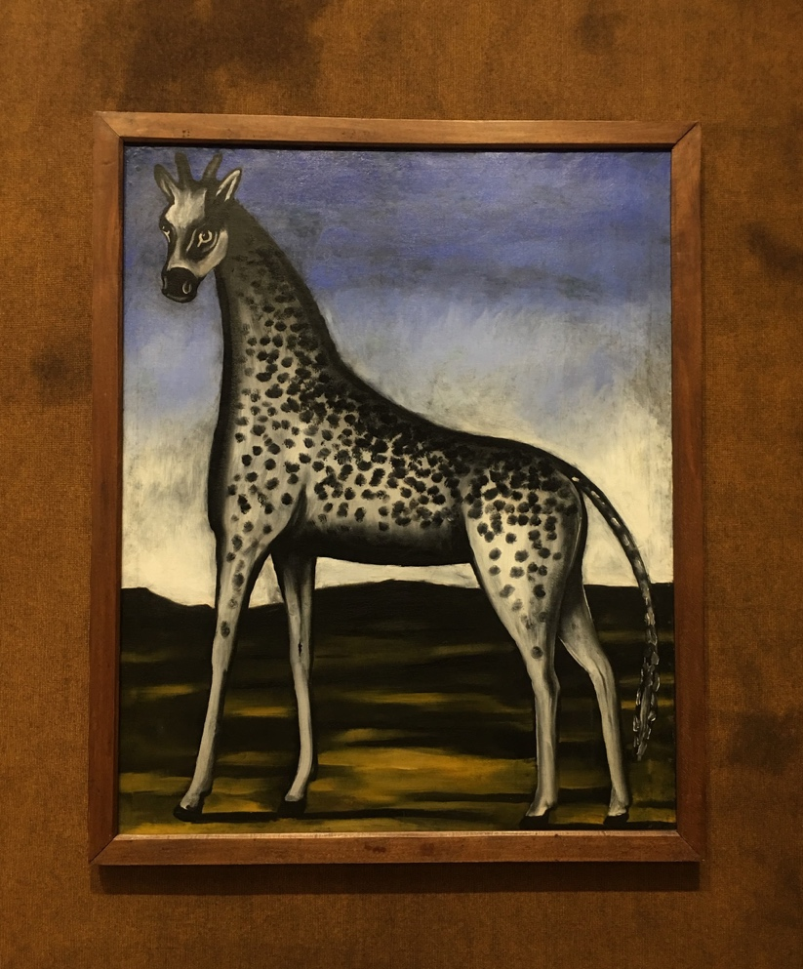

NIKO PIROSMANI
Girafe
Huile sur toile cirée 139 x 111cm
Musée national de Géorgie, musée des beaux arts
Shalva-Amiranashvili, Tbilissi
Inv. n145

Voilà un bel animal, je n’en ai jamais vu de même… Ce journal est très intéressant, il m’en apprend chaque jour, il semblerait que la “girafe” soit un animal venu d’Afrique qui vit dans la savane. Est-elle vraiment noire et blanche ou c’est simplement l’impression qui nous renvoie ces couleurs ? La légende explique que cet animal fait partie des plus grands animaux de la terre, mais comment savoir en réalité leur véritable taille ? De plus, je ne vois qu’une partie de son cou et sa tête, comment savoir à quoi il ressemble ? Je suppose que leur corps doit être semblable à celui d’un cheval. Cette girafe m’inspire, j’ai bien envie de la représenter de la façon la plus réaliste possible, en y mettant quelques couleurs pour lui donner plus de vie.

Je vais aller dans mon atelier, il me semble que j’ai une toile cirée déjà prête. Mon sujet prendra toute la surface de la toile, je pense que le bas du corps est plutôt réaliste, les sabots doivent certainement être très similaires à ceux d’un cheval aussi. J’ai du mal à deviner la longueur de son cou… Je suppose qu’il doit être légèrement plus long que celui d’un cheval. Cette taille devrait suffire, enfin, quoique… je vais le faire un petit peu plus grand. Sa tête est plutôt facile à réaliser, je n’ai qu’à reproduire celle de la photo. Il ne me manque plus que sa queue. Elle n’a pas l’air hargneuse ! Ces taches en noir et blancs vont être magnifiques, je vais la peindre en blanc mais la toile va rendre son teint légèrement grisé. Je la tâcherai de noir une fois la peinture sèche. En attendant, je vais essayer de réaliser la savane dans une atmosphère chaude et légèrement sombre. Il me reste un fond de jaune, ça pourrait être utile… puis je ferai un grand ciel bleu, profond, contrasté entre sombre et clair comme j’aime les faire.

Je suis ravie de ce résultat, cette girafe est imposante, en premier plan, de plan pied, elle attire à première vue son attention sur elle. En second plan, le fond est doux, en troisième, le bleu et le blanc animent le tableau et y mettent de la couleur, de la vie. Les ombres de la girafe donnent du relief.

Je la trouve assez réaliste, selon moi, elle est vraiment semblable à la réalité. Ce n’est qu’une représentation, ce n’est donc pas une “girafe”, mais ma girafe. La Girafe de…

…Niko Pirosmani (Rubene Dimetto, 1°G1)

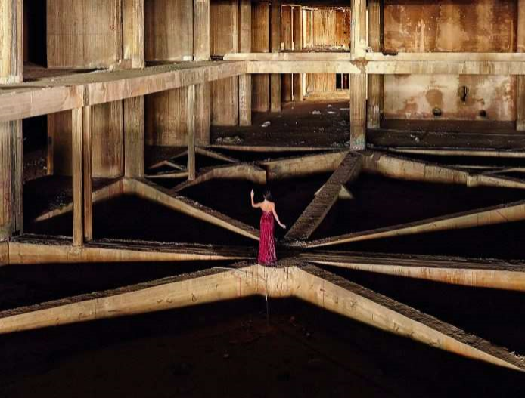

Evangelia Kranioti

Evangelia Kranioti, 2015, Courtesy Unlight/Sunlight

« Alors, comment commencer ? Tout d’abord, je veux que cette photographie suscite de l’émotion et je voudrais aussi qu’elle émeuve tous ceux qui la verront, même ceux qui ne seraient pas sensibles à l’art.
J’imagine, au centre de l’image, une femme seule, de dos, portant une robe rouge d’un gala de charité et faisant signe de la main à une foule en délire… Mais malheureusement il n’y aura personne devant elle…
Elle sera dans un garage ou un parking désaffecté. Dans ce lieu, partant des pieds de la jeune femme, il y aura des piliers en béton formant une étoile. Il faut que je trouve ce lieu pour accentuer et illustrer ce côté lugubre et triste de la solitude que je ressens moi-même depuis des années.
Cette étoile représenterait les choix que nous devons faire au cours de notre vie : le choix de la carrière professionnelle, de notre conjoint, le choix d’avoir des enfants, de changer de vie…
J’aimerais que chacune des personnes qui passe devant ma photographie s’interroge et se demande : « Pourquoi est-elle de dos ? », « Pourquoi est-elle seule et pourquoi est-elle habillée comme cela ? »
Je dois déclencher ces questions. J’envisage de la photographier de dos afin de ne pas voir son visage ; les visiteurs pourraient donc s’identifier encore plus facilement à cette femme anonyme. Ils pourraient être aussi renvoyés à leurs propres choix mais aussi à leurs propres impasses qui se trouvent au bout de chaque branche de l’étoile en béton.
Le lieu que je choisirai sera délabré et en ruine, montrant ainsi le futur très sombre auquel cette femme doit faire face. Cela contrasterait avec sa robe rouge scintillante qui pourrait rappeler les poupées ou les figurines dans les boites à bijoux, faisant aussi référence à la femme objet.
Cela pourra compléter ma série sur ces femmes russes qui viennent au Liban en quête d’une vie meilleure et qui malheureusement sont prises au piège dans cet espace clos. »

Evangelia Kranioti, (Julia GASPERINI, 1°G1)
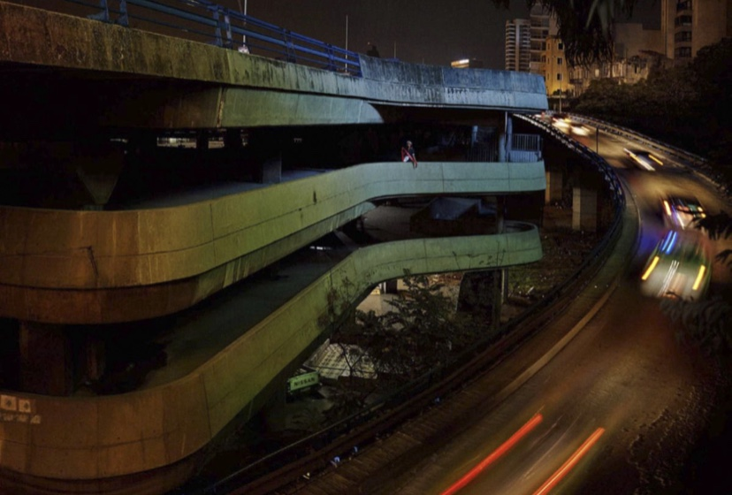
Evangelia Kranioti,
Miss Without Papers, série Beirut Fictions

J’ai choisi de représenter une « miss » en tout petit, là où on l’aperçoit à peine, elle est située au deuxième étage d’un immeuble. En dessous de l’immeuble, il y a une grande route qui ressemble à une autoroute, j’ai représenté des voitures qu’on aperçoit dans le flou en tout petit ou on ne les voit même pas, on voit leurs couleurs et on constate qu’elles roulent à vive allure. L’immeuble est très abîmé, les couleurs sont décolorées, le décor est très sombre et très peu coloré ce qui peut faire référence à la misère.
Sur l’immeuble il y a des barreaux qui entourent la « miss », cela montre qu’elle est comme emprisonnée dans l’immeuble : elle ne peut pas en sortir comme d’une prison. Dans le fond, j’ai représenté d’autres gros immeubles très récents avec une très belle architecture, de grands palmiers, ce qui montre, par contraste, encore une fois que la « miss » est bloqué dans son immeuble et que c’est la misère tandis que de l’autre côté, on a des gens qui vivent dans un bel immeuble tout neuf.
Dans l’immeuble aucune lumière, aucune vie, aucun meuble, juste la « miss » qui est vêtue d’un uniforme de servante et d’une banderole de Miss ce qui fait référence à l’esclavage des femmes. La « miss » est pauvre et sans papiers.

Evangelia Kranioti, Alias Camille Cirasa, 1°G1

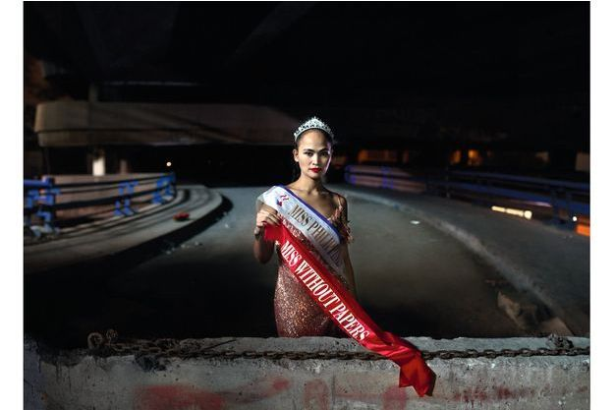
Miss Without Papers, Evangelia Kranioti en 2019,
dans un quartier pauvre au Liban

"Tu m'as donné ta boue et j'en ai fait de l'or", Charles Baudelaire
Ébauche d'un épilogue pour la deuxième édition des Fleurs du mal

Dans cette photographie d'Evangelia Kranioti nous voyons au centre une femme sur une route qui a l'air abandonnée. On voit qu'elle pose fièrement pour la photographe en portant cette longue robe élégante et cette fausse écharpe de miss sur laquelle est écrit "Miss Without Papers", ce qui signifie que cette femme est une "sans-papiers".
Cette artiste a visité des lieux différents durant sa jeunesse et maintenant encore tels que des artères autoroutières, coulisses d’un carnaval, cimetières, ruines de guerre… ces lieux évoquent tout autant d’incessants transits que des vies immobilisées, clouées au sol ou sur mer comme le thème de son exposition.
Sa photographie expressive, aux couleurs riches et profondes, va chercher aux marges de la société des personnages dont les visages et la présence physique ne peuvent laisser personne indifférent. La photo, par un jeu de couleurs, nous incite à regarder le ruban en premier car c'est ce que la photographe veut mettre en avant, puis nous sommes attirés par cette personne qui pose seule, digne et droite. Toute l'image est sombre, sauf pour la sans-papiers qui est illuminée par de la lumière artificielle, c'est encore une fois une technique qu'utilise l'artiste pour la mettre en avant. Pour moi cette femme a l'air déterminé au vu de son expression sur son visage.
Kranioti dénonce par-là la condition des sans-papiers (réfugiés/ immigrés/ domestiques...) et nous montre ce que la société laisse « hors-champ ». Cette photo représente la citation « Tu m’as donné ta boue et j’en ai fait de l’or » car la boue est ce qu’elle a voulu dénoncer ici, la pauvreté et les inégalités entre la richesse des populations et le sexe. La personne mise en avant représente l'or, l'espoir, avec des couleurs chaudes réconfortantes tandis que l'arrière-plan représente la solitude, le désespoir, la mort et donc la boue. Cela crée un contraste frappant entre le premier et l'arrière-plan.

Oh non mince ce n'est pas le bon angle, je recommence... La luminosité bon sang ! Comment je peux mettre cette sans papiers en avant... ?
Le coiffeur aurait quand même pu faire un effort qu'est-ce que c'est que cette coiffure...
Bon, je dois rester concentrée... Je veux montrer et dénoncer la vie de ces domestiques philippines et sri-lankaises clandestines qui, le week-end, pour oublier leurs conditions de travail à la limite de l'esclavage, se recréent une vie de rêve et se transforment en "miss d'un jour". Comment puis-je mettre cette femme en avant afin de dénoncer ces aspects ignorés et inégalitaires de la société ?
Mais, c'est qu'elle n'arrête pas de cligner des yeux celle-là ! Ne me dites pas que... et mince l'écharpe s'est envolée...J'espère que ce Marco qui ne m'aide pas du tout avec l'éclairage va s'en occuper.
Allez, on se dépêche, ah il a compris. Bon cette fois c'est la bonne, aller la miss ! c'est le cas de le dire, on se décale, parfait ! surtout ne bouge pas...
Zut, je me suis trop éloignée, allez, je me décale moi-même vers la droite car cette analphabète ne comprend même pas mes signes de mains pour qu'elle se décale, je zoome un peu et.... Non ! Mince, je me suis ratée, encore une fois...
J'ai une nouvelle idée... Comme mon but est que cette photo dénonce les inégalités, il faudrait que j'arrive à la cadrer de façon à ce qu'on observe en premier seulement la femme isolée, puis le paysage pour changer les idées reçus sur ce lieu !
Il faut donc qu'elle se tienne droite et qu'elle soit fière. Voilà qui est mieux..., là, elle se détache bien de l'arrière-plan ce qui poussera les observateurs à se poser des questions sur la situation.
Les barrières du pont en arrière-plan font ressortir le bleu de sa deuxième écharpe comme je le cherchais, le cadre est plutôt sombre, ce qui pourrait faire penser à la solitude, l'isolement, voire la mort... Et heureusement pour moi car encore une fois l'écharpe est bien mise en valeur.
Je suis plutôt satisfaite maintenant que tout est bien en place et même l'expression de la jeune femme me plaît bien.

Allez, c'est le moment, 3, 2, 1, click !

Evangelia Kranioti (Emilie Bussenius, 1°G1)

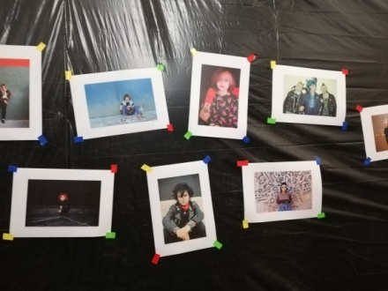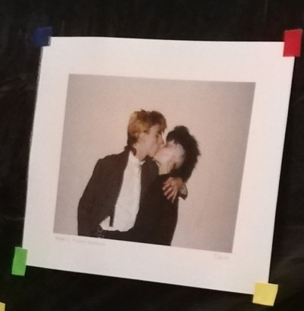

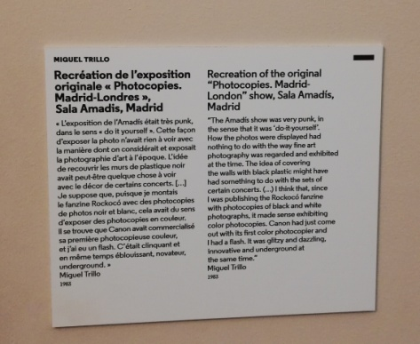

« C’est une belle journée, je vais sortir pour finir ma série de photos. Je n'aurais qu'à arrêter les gens dans la rue et les prendre en photo. Voir tous ces jeunes libérés de cette institution autoritaire me donne de l'espoir, je devrais le montrer davantage.
Il serait peut-être temps de penser à la manière dont je vais organiser mon exposition. Je me perds dans mes pensées, je vais dans un premier temps finir de prendre mes photos.
Eh ! un couple qui s'embrasse, justement. Je vais aller leur demander si je peux les photographier.
" Bonjour, je suis Miguel Trillo, photographe. Votre style m'inspire et j'aimerais vous photographier pour l’un de mes projets."
Je vais simplement prendre la photo avec un angle de vue normal et en gros plan. Non, plutôt en plan américain pour que je puisse montrer leur style et leur manière très décontractée de s'embrasser devant tout le monde. C'est formidable comme les gens sont plus libre et osent faire ce qu'ils veulent depuis la mort de Franco.
Maintenant je dois réfléchir à une manière atypique d'exposer mes photos et qui me permettrait de sortir de la façon dont on considère et représente la photographie d'art.
Bon. Je dois récapituler. Je veux que cette exposition montre une révolte, un désir de liberté et de s'exprimer. Mais aussi, qu'elle montre une période d'effervescence artistique à travers le dessin, la photo, le cinéma, les styles divers et la musique. La musique ! C'est ça ! Je vais recouvrir les murs de plastique noir comme dans certains concerts. Puis je pourrais scotcher les photos dessus. Peut-être du scotch de couleur. Ajouter une bordure blanche pour créer un contraste avec le fond noir fera ressortir les photos.
D'ailleurs, cela me fait penser à une citation de Baudelaire "tu m'as donné ta boue et j'en fait de l'or" puisque j'aimerai réussir à transmettre le désir précieux de renouveau qui porte les artistes et les jeunes avec presque rien. »
Miguel Trillo, (Mahjoub Sara 1°G1)

Angelia Kranioti, les morts et les vivants et ceux qui sont en mer,
Au centre du Caire, dans un bidonville qui doit laisser place à une opération immobilière

Je me suis rendue dans cette ville où des bâtiments ont été récemment détruits afin de photographier une image de cahot.
Me voilà sur place. Quelque chose attire mon attention qui va changer mon projet de base.
Un détail parmi le paysage ressort. Juste là, au milieu des détritus et de la poussière, un palmier s’élève droit vers le ciel.
Ce paysage qui se dresse devant moi me procure alors un sentiment d’espoir.
Là, parmi ces détritus qui s’apparentent à de la boue, une forme de vie persiste.
« La vie c’est de l’or ».
Comme si, même quand tout va mal, il subsiste quelque chose de joyeux, de vivant qui se bat.
D’où cette phrase qui m’est venue, celle de Charles Baudelaire : « tu m’as donné ta boue et j’en ai fait de l’or ».

Angelia Kranioti (alias Marion Wimmer, 1°G1)

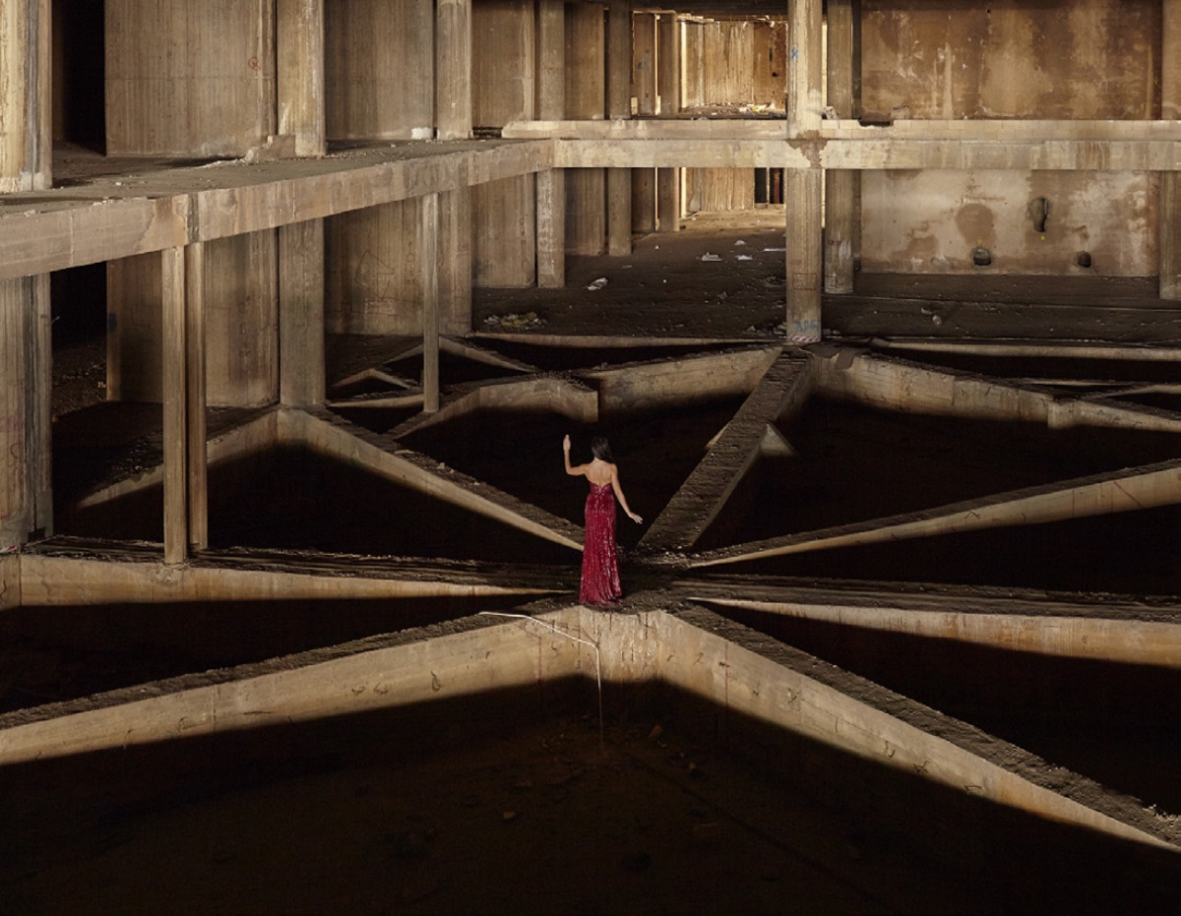
Evangelia Kranoti : date ?, thème : Sunlight/Unlight, photographie, taille du tirage non écrit

Oh !! J’ai une nouvelle idée de photographie pour ma catégorie « Sunlight/Unlight », pfouu cette dernière m’inspire tellement que je ne sais par où commencer. Mmhh…, ah ça y est j’ai trouvé.
Je prends cette photo d’un léger point de vue en plongée, car je veux qu’on puisse voir la femme de haut. Je veux donner l’impression que la personne est écrasée par le bâtiment à cause de la disproportion de la photographie. Au niveau de la luminosité, je vais prendre cette photo avec une lumière naturelle, provenant de derrière la femme, illuminant tout l’endroit qui auparavant paraissait un lieu délabré, abandonné, et grâce à ce rayon de lumière, prendra une autre vision du lieu. La femme sera située au milieu, sur un poteau qui comporte sept poutres, ressemblant à une « étoile », ce qui provoquera des points de fuites infinis et un champ de vision étendue sur tout l’ensemble du lieu.
Je souhaite que la position où se trouve la personne sur l’image ne soit pas anodine puisque, je veux qu’on remarque tout de suite que c’est l’élément principal de cette photographie, et de ce fait, on pourra imaginer que la fille se trouvant au milieu de cette « étoile » va prendre un de ces sept chemins pour se sortir de ce lieu désastreux et par la suite, en référence à la photo, va prendre un nouveau départ et pourquoi pas changer de vie.
Je vais la vêtir d’une robe de soirée pailletée de couleur rouge et elle se tiendra debout face aux murs présents devant elle et elle lèvera son bras gauche pour saluer quoi, je ne sais pas trop, peut-être le bâtiment ou encore, on pourra imaginer qu’elle salue son enfance horrible, son ancienne vie et voudra dire bonjour à son nouveau départ, à sa nouvelle vie.
A travers cette photographie, je veux représenter la revanche que cette femme a pris sur sa vie car, quand je visionne la photo , j’imagine qu’elle a dû vivre une vie, une enfance compliquée dû à l’endroit où elle se trouvera, et le fait qu’elle soit habillée de cette manière, toute apprêtée, toute pomponnée montrera que grâce à son vécu et au déclic qu’elle a pu avoir, elle s’est forgé un caractère qui lui a permis d’avancer dans sa nouvelle vie et aujourd’hui pourra « remercier » son passé pour ce qu’elle est devenue maintenant.
D’ailleurs, l’œuvre que je vais faire me fais penser à une citation du célèbre poète Charles Baudelaire qui est « Tu m’a donné ta boue et j’en ai fait de l’or » car, c’est exactement ce que je veux faire percevoir par cette photo, cette fille vivant dans la boue donc en référence à son passé et au lieu où elle sera sur la photo et la transformer en or en référence à la tenue portée et à ce qu’elle deviendra, peut-être.
J’en conclus que mon travail suggèrera une belle leçon de vie : même si on a eu un passé difficile, il ne faut jamais baisser les bras, il faut se battre, aller de l’avant pour réaliser les choses qu’on veut et pour avoir une vie et un avenir meilleurs.

Evangelia Kranioti, (Caroline SIMONET, 1°G1)

